广州华立学院
本科生毕业论文（设计）
题目：融合 SpringBoot 和 Vue 的优选商城系统的设计和实现
学 院 计算机工程
专 业 计算机科学与技术
班 级 24计算机Z4班
学 号 5124210106775
姓 名 向梓烨
指导教师 张树彬

2026年5月

原创性声明
本人郑重声明：在广州华立学院攻读学士学位期间，所提交的毕业论文（设计）《融合 SpringBoot 和 Vue 的优选商城系统的设计和实现》，是本人在导师指导下独立进行研究工作所取得的成果。对本文的研究工作做出重要贡献的个人和集体，均已在文中以明确方式注明，其它未注明部分不包含他人已发表或撰写过的研究成果，不存在购买、由他人代写、剽窃和伪造数据等作假行为。
本人愿为此声明承担法律责任。

作者签名： 日期：2026年 3月 5日

摘 要
在我国经济持续增长、互联网技术快速发展的大环境下，信息资源的战略意义越来越突出^{[1]}。电子商务行业属于数字经济的重要组成，正在迅速发展^{[2]}。依靠高效便捷的特点，网络购物已经成为主要的消费方式。近几年来，许多互联网企业纷纷进入电商平台领域并取得了很好的成绩。在此期间，在保证交易准确性的基础上，怎样应对突发的高并发请求，就成为影响电商平台性能的重要技术难题之一。根据以上的情况，本文主要对市场需求进行调研，采用轻量级开发框架Spring Boot搭建系统架构，努力创建出符合用户需求的线上购物平台。对目标商城网站的功能定位和核心需求进行深入剖析，按照面向对象的设计思想来确定系统的主干功能模块，按照软件工程的标准完成代码的编写以及集成测试工作。前端部分采用B/S架构来实现交互逻辑，数据库使用MySQL做主要的存储介质，用MyBatis简化数据操作流程，提高整个系统的运行效率。就系统结构而言，本平台把权限分成管理员和普通用户两个部分，管理员可以对用户进行管理、审核商品、监控订单等，普通用户只能对商品进行查询、购买等日常消费行为。为了保证系统稳定可靠，在项目后期制定了详细的测试方案并进行了各个方面的测试，以达到检验各项业务功能实际效果和综合性能的目的。

关键词：SpringBoot；MySQL；系统设计；电子商城

Abstract
With our country's economy getting better and better every day, the Internet is developing faster than ever, information is becoming more prominent. Electronics commerce is a very significant part of the economy, and it’s developing fast. Online shopping is now an essential part of people’s new lives since it is much easier and quicker. According to the demands of e-commerce currently,we will develop an online shop which is used by customers to buy goods online with a lightweight framework springboot as a whole. To the mall website platform, after doing a lot of investigations about demand in order to determine which function this kind of platform needs to realize. And then based on the object-oriented method for developing software engineering. In this system,we are using the common springboot to build our project’s backend,and we are using mybatis as an orm framework and also do some db work;and we are going to use b/s structure with mysql as a storage module. The system is made up by administrators and normal people, this would let normal users do more than look at goods online and make an order, they could also provide administrator’s maintenance over commodities and orders. After finishing the development of this system, use all kinds of completed tests to make sure that the platform we have developed can become an excellent mall platform, and that all functions of the mall platform are intact.

Key words: SpringBoot，CSS，System Design，Mall

目 录
摘 要 I
Abstract II
1 绪 论 1
1.1 研究背景 1
1.2 研究现状 1
1.3 研究目标 2
2 相关技术介绍 3
2.1 Java语言 3
2.2 Spring框架技术 4
2.2.1 Spring框架介绍 4
2.2.2 SpringMVC框架介绍 5
2.2.3 SpringBoot框架介绍 6
2.3 Vue前端技术 7
2.3.1 Vue框架 7
2.3.2 Ant-Design-Vue组件 9
2.4 Nginx负载均衡技术 9
2.4.1 Nginx应用场景 10
2.4.2 Nginx优势 10
2.5 MySQL数据库 10
2.6 本章小结 11
3 需求分析 12
3.1 系统功能需求分析 12
3.1.1 业务需求分析 12
3.1.2 数据需求分析 13
3.2 系统非功能性需求分析 14
3.2.1 系统处理能力需求 14
3.2.2 可靠性需求 14
3.2.3 可用性需求 14
3.2.4 维修性需求 14
3.2.5 环境适配需求 15
3.3 本章小结 15
4. 系统设计 16
4.1 设计原则 16
4.1.1 阶段开发原则 16
4.1.2 易用性原则 16
4.1.3 业务完整性原则 16
4.1.4 业务规范化原则 16
4.1.5 可扩展性原则 16
4.2 总体架构 17
4.3 功能设计 18
4.4 数据库设计 18
4.4.1 设计规则 18
4.4.2 表结构设计 19
4.5 本章小结 24
5 系统实现 25
5.1 前台功能模块实现 25
5.1.1 注册登录模块 25
5.1.2 首页模块 26
5.1.3 详情页模块 27
5.1.4 搜索模块 28
5.1.5 用户中心模块 29
5.2 后台管理模块实现 30
5.2.1 用户管理 30
5.2.2 分类管理 31
5.2.3 标签管理 31
5.2.4 商品管理 32
5.2.5 订单管理 33
5.2.6 日志管理 33
5.2.7 运营管理 34
5.2.8 系统信息 34
5.2.9 总览模块 35
5.3 本章小结 36
6 系统测试 37
6.1 测试策略 37
6.1.1 集成测试 37
6.1.2 系统测试 37
6.1.3 验收测试 37
6.1.4 功能测试 37
6.1.5 UI测试 38
6.1.6 性能测试 38
6.1.7 安全性测试 38
6.1.8 故障转移和恢复测试 38
6.1.9 安装测试 39
6.1.10 测试管理 39
6.2 测试环境 40
6.3 测试用例及结果 40
6.3.1 后台功能测试用例 40
6.3.2 前台功能测试用例 41
6.4 测试总结 42
6.5 本章小结 42
结论 44
参考文献 45
致 谢 47

1 绪 论

1.1 研究背景
在全球经济不断发展的大环境下，电子商务已经成为现代商业体系的重要组成部分，依靠互联网实现了全球化的进程。在此过程中，开发出满足市场需要的在线商业应用就成了技术创新的主要问题。作为电子商务领域的重要组成部分，商城网站的设计和建设有着十分重大的战略意义。该类平台把商品展示、商户和消费者之间以及交易管理等各个功能模块整合在一起，给用户创建出一个高效并且具有社交性质的消费环境。在实际的设计中要考虑到功能上的完备性、操作的方便性、信息安全防护体系以及未来发展可扩展性等诸多方面。本文选取一个典型的电子商务平台作为研究的对象，对它的系统架构中各个重要的组成部分以及技术实现途径进行详细的分析。经过研究得知，本平台主要是用Java技术栈搭建基本架构，使用经典的MVC模型做逻辑分层设计来保证系统的稳定性以及灵活性。前端界面用主流的HTML5、CSS3标准以及JavaScript动态交互特性来改善用户的交互体验。根据市场调研分析可知，所开发的服务体系包含会员管理、身份认证、分类检索、即时购物、支付结算、订单追踪、客服反馈等主要功能模块，可以满足用户各种各样的需求。不但提高了运营效率，而且提高了品牌竞争力。
商城网站系统开发和部署属于电子商务生态系统的重要组成，它对于促进商业的数字化转型有着十分重要的战略意义。本研究建立起来的电商平台具有明显的连接消费者和商家的优势，给企业开展电商经营活动提供稳定的支撑技术体系。

1.2 研究现状
在互联网技术飞速发展、电子商务蓬勃发展之时，商城网站也渐渐成为现代商业运作的主要场所，在全球学术界也受到了广泛关注。本文以国内外的相关文献资料为基础，对商城网站系统架构的设计思想和实践途径做了详细的论述。
目前我国对于电子商务商城的研究主要是从商业模式的探究以及技术实现途径的解析入手。以阿里巴巴、京东为代表的主流电商平台已经成为学术界研究的热点。从运营角度来说，学者们主要研究用户交互体验改善、服务效能提升、消费者行为特点剖析等内容；从技术角度来讲，主要是针对平台架构设计理论、数据库系统开发操作、在线支付安全体系创建等展开研究。这些领域的探索都具有很强的多元化特征。
国际学界对于电子商务的研究重点大多集中在商盟型网站的各方面研究上，主要问题有以下几个方面：一是对企业官方站点发展状况的分析；二是电子交易过程中交互设计改进研究；三是网络营销方式的新尝试；四是移动商务形式的推广研究。企业官网研究主要是确定建设目的、识别目标用户的需求、从全生命周期角度提出可行的运营管理策略。关于电商交互设计的研究重点就是探究提高用户体验的因素以及技术实现途径。在网络营销方面，主要创建起高效多元的线上推广体系，包含跨平台联动策略的设计以及操作手册的编写。关于移动电商的研究从日常消费场景入手，对移动电商的广泛应用进行了详细的阐述，并且突出了系统架构更新和前沿技术发展的重大意义。
通过对于国内外电子商务平台系统研发现状的分析可以得知，因为业务逻辑繁杂、技术架构不同，所以急需前端设计师和开发工程师一起创新。尤其在追求高效运营的企业环境里，前端团队要继续加强同后端部门的技术合作，加快系统的更新速度，用大数据分析工具准确地发现目标用户消费行为的特征以及个性化的需要。该策略可以明显改善电商平台的服务水平，并且可以大大提高用户的交互体验满意度。

1.3 研究目标
利用Java技术框架，本文创建出一个满足用户需求的电子商务平台。本平台以创建出具有优秀交互性能、高效运行的网络购物系统为目标，对核心技术创新和实践应用做进一步的研究，给相关领域项目的开展提供理论支持和技术借鉴。
本文主要对商城网站系统功能需求的关键问题进行研究。由于融合了各种技术元素，因此它的开发过程要依靠对各个业务模块需求进行深入剖析并准确定位，包含商品信息管理、交易订单处理、用户交互体验改善、大数据分析支撑等诸多方面。
本文以提高系统性能、提高系统的可靠度为出发点，设计并实现一个高效的、稳定的电子商务平台。在全面剖析业务场景的基础上，依照技术选型的可行性研究来提出一种分布式架构加微服务框架的设计方案，从而达成目标系统功能需求以及高可用、可扩展的目标。
本文主要对商城网站系统架构设计和实施方案进行详细的论述，主要说明技术选型对于保证平台性能稳定性的决定性作用。通过设计整体架构、分析功能需求、选择技术方案来确定最佳的技术路线和开发工具，对主要功能模块的实现方法进行详细的说明。
本文主要研究电子商务领域中的主要问题，即平台安全性，分析商城网站在用户数据隐私保护和交易信息安全控制方面所面临的各种问题，并通过具体的案例来分析相应的防御措施以及改进途径。文章先整理出目前网络环境里常见的各种安全隐患种类以及特点，再给出系统的安全防护措施和技术改进意见。研究成果可以给相关系统的研发提供理论支持和技术支持，促进电商行业整体技术水平的提高和不断完善。

2 相关技术介绍

2.1 Java语言
Java属于面向对象的编程语言，由于其普适性、安全性、稳定性等优点，在软件开发中占有很重要的位置。该技术被广泛地应用到移动终端、服务器集群、娱乐设备、高端科研计算平台、无线通信等各个领域，可以创建跨平台的Java程序。“Write Once，Run Anywhere”的设计理念体现出了它的主要优势，即“一次编码，多端运行”，它可以在不同的硬件平台上得到相同的功能表现^{[3]}。
Java语言具有如下特点：
- 一种面向对象的编程语言
面向对象编程范式运行机制可以概括成四个主要因素，即抽象化、封装性、继承性、多态性。抽象化主要是对目标对象的关键属性和行为模式进行提炼、精简，封装机制是通过隐藏内部数据和操作来对外部访问进行控制，保证系统的安全性和提供标准的交互接口，继承机制是子类基于父类构建，在原有功能的基础上增加新的特性，从而达到代码复用和模块化的目的，多态性就是指不同的实例对于同一个消息会产生不同的响应，提高了系统的灵活性和扩展性。
- 一种与平台无关的语言
Java编程语言的核心竞争力是它的“一次编写，到处运行”设计思想。编译器把源代码转换成高度抽象的中间形态，也就是字节码文件，用虚拟机（JVM）来完成跨平台执行的功能。由于JVM要针对不同的目标操作系统做相应的优化来产生本地映射，但是生成出来的字节码在主流的操作系统（Windows、Linux、macOS）上行为一致。该种明显的技术优势使Java成为典型的“硬件无关型”或者多平台兼容型开发工具。
- 简单
作为面向对象的编程语言，Java具有简洁的特点，它的设计思想就是去掉一些复杂性因素，比如指针操作、多重继承、手动内存管理等。该种设计思路既减小了初学者学习的难度，又大大降低了程序运行时出现错误的可能性。该语言框架一方面可以提高软件开发的效率，另一方面也使开发者把主要精力放在核心业务逻辑的设计和实现上。
- 一种健壮的语言，吸收了C/C++语言的优点
Java语言依靠自身特有的设计思想，在软件开发过程中主要从前期入手，提前发现可能存在的风险。借助垃圾回收技术、异常处理框架、内存管理等各个方面的功能模块，该语言有良好的系统稳定性以及执行效率。
- 具有较高的安全性
由于Java语言没有指针操作的功能，所以对于超出边界数组元素的访问会引发运行时异常（ArrayIndexOutOfBoundsException），“ArrayIndexOutOfBoundsException”是运行时异常的一种，它在系统安全上有着重要的意义，可以有效地防止栈溢出、缓冲区溢出等各类安全问题的发生。
- 分布式
分布式系统开发中使用Java语言依靠远程方法调用（RMI）技术以及企业级JavaBean架构来达成不同节点之间功能的交流以及资源的共享。根据此框架搭建起来的应用程序可以高效地部署到网络环境中的一台或多台终端或者服务器群中，也可以实现跨平台的协同工作。
- 多线程
作为支持多线程的编程语言，Java对于并发计算起着十分重要的作用。本质上就是给程序提供同时执行多项任务的能力，大大提高了 CPU 的资源利用率。因此开发者可以创建出一个快速、高性能的应用系统架构设计方案。
- 可移植
Java语言具有很强的跨平台性，这是由于它采用的是编译时的平台中立字节码文件，将源代码编译成该文件后，再通过虚拟机解释或者即时编译执行，从而达到在不同的环境中保持高度的兼容性和优异的可移植性^{[4]}。

2.2 Spring框架技术

2.2.1 Spring框架介绍
Spring 是一种轻量级、高灵活性的Java框架，主要用来提高企业级应用的开发效率。该框架的主要特点就是使用Inversion of Control（IoC）容器对对象（Bean、JavaBean等）进行集中式管理，大大减少开发者在对象初始化以及属性配置上所花费的工作量。服务器端开发中，Spring已经成了一个不可缺少的基础性技术。Spring 框架包含了 7 个模块如所示：图2- 1
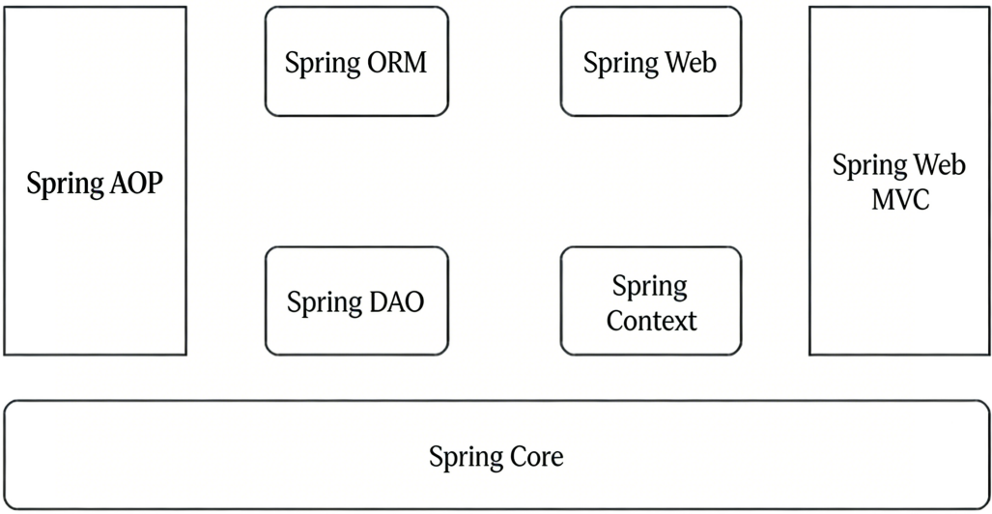
图2- 1 Spring框架图
Spring 里最常被提到的两件事是 IOC 和 AOP。
控制反转（IoC，Inversion of Control）的核心思想就是把对象的创建和依赖关系管理的责任从开发者转移到Spring框架内部的IoC容器上。用户只需要关注核心业务逻辑的实现，程序运行的时候，容器会自动调用相关的组件，并且会把需要的依赖项注入到目标对象中，这就是所谓的“依赖注入”。目前主流的三种注入方式有构造函数注入、属性赋值注入和基于接口或者抽象类的注入。这些方法都可以很好地实现模块之间的松耦合设计。
面向切面编程（AOP，Aspect-Oriented Programming）是软件工程领域中一个重要的范式，它的主要思想就是改善代码结构，提高系统的性能。此方法并没有被局限在某一种编程语言或者技术框架之下，它所关注的主要是那些虽然不是核心业务逻辑所必需，但是对于系统的可靠性和安全有着重要影响的功能模块，比如日志记录、权限控制以及事务管理等。从这些具有普遍性的需求中提取出来，形成独立的切点组件，在运行的时候动态地整合到目标程序中去，从而克服传统单一功能模块的设计局限。不仅可以减少重复代码的数量，还可以提高代码的可维护性、可读性，对现在的软件开发有着重要的影响。

2.2.2 SpringMVC框架介绍
SpringMVC 是 Spring 提供的一个基于 MVC 模式的轻量级 Web 框架。MVC 里，M（Model）是数据和业务，V（View）负责页面展示，C（Controller）用来接请求、做分发，各干各的事。
视图层(View)是用户交互的重要界面，主要用渲染技术把由控制器层产生的数据转换成可视化的界面组件，然后用HTML文件或者现代模板引擎的形式展示给终端用户。由于技术的发展，Flash等过时的表现形式越来越不被人们所使用。控制器层(Ctrl)是整个系统运行协调、调度的中心。其主要任务就是从前端获取请求之后，对请求进行解析，调用相应的业务逻辑模块来获取处理结果，再把数据传送到视图层进行展示，或者以JSON格式返回给客户端设备。虽然这一层级对整个流程进行管理，但是一般不会嵌入具体的业务规则中。数据模型层（Model）主要是对持久化数据结构和访问方式进行定义，也就是实体对象的设计、服务端核心功能的实现和与数据库之间交互操作的实现。MVC架构最大的优点就是用模块化的设计思想来减少系统内部各个部分之间的依赖关系，进而提高代码的可维护性以及灵活性。
给出了视图层、控制层和数据模型层之间的关联结构图如所示：图2- 2
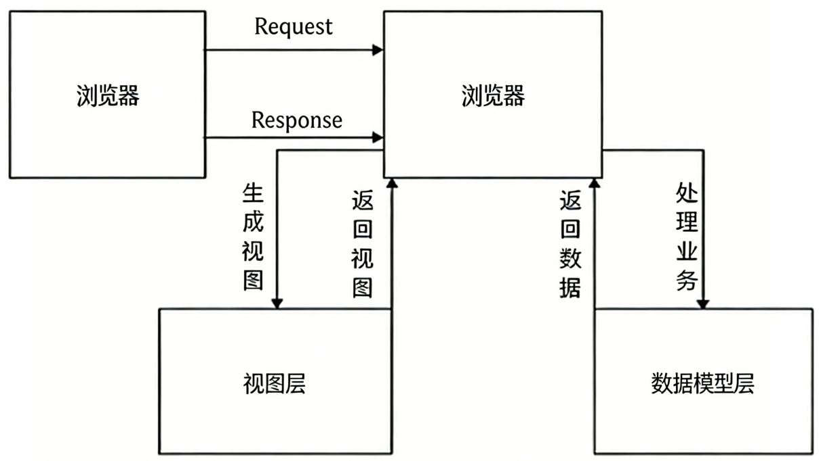
图2- 2 SpringMVC 三层架构图

2.2.3 SpringBoot框架介绍
作为 Spring 框架的最新发展，Spring Boot 是对传统基于 Spring 构建的应用系统的一种新的、更高效的构建方式。它的前身使用繁杂的XML依赖配置方式，使得代码组织没有条理，而且造成维护成本高、开发效率低、部署流程长等越来越严重的问题。Spring Boot 的设计初衷就是针对以上问题而提出的，给出了一种更加高效、便捷的解决方案。
Spring Boot 是基于 Spring 框架构建的“开箱即用”的应用开发平台。虽然其核心特性IoC（控制反转）和AOP（面向切面编程）仍然存在，但是传统的复杂XML配置已经被大大简化了。该框架依靠改良的依赖注入机制以及加强的注解驱动技术，明显改善了开发速度。开发者只需要在Maven或者Gradle构建文件里加入相应的依赖项，再配合使用相关的注解就可以快速完成项目的初始化和运行图2-3所示图2- 3所示。这样一种高度简化的设计方案可以加快开发进度，并且很好地改善了整个工作流程的管理。关于 Spring Boot 的系统架构设计，如所示：图2-3
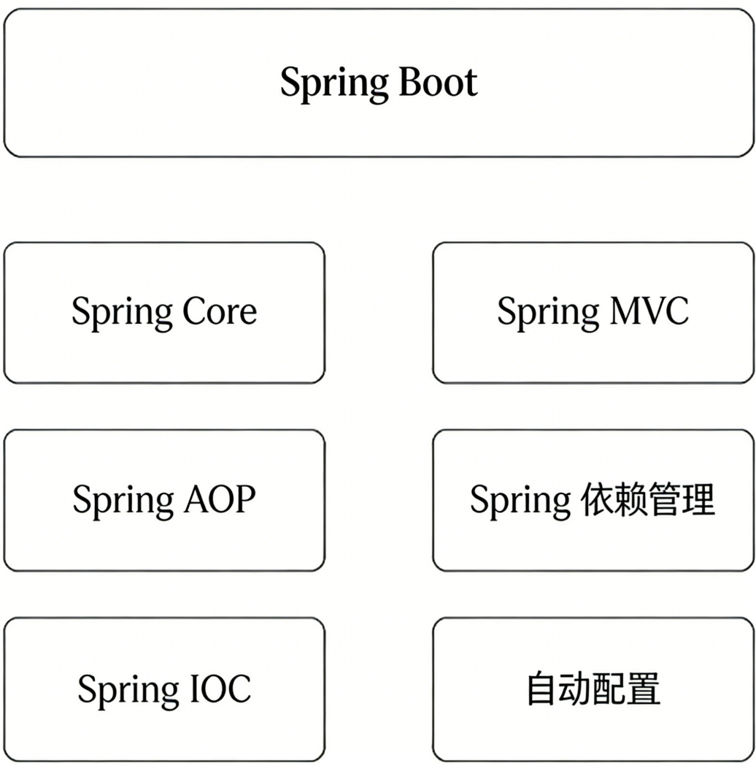
图2- 3 Spring Boot 框架结构

2.3 Vue前端技术

2.3.1 Vue框架
Vue 是一个渐进式的前端开发框架，主要用来改善用户界面的设计和实现^{[5]}。不同于传统的全功能型框架，Vue用自底向上的分层设计思想，核心库只负责视图层的处理，轻量级且模块化，可以嵌入到已经存在的系统架构或者第三方依赖体系中。依靠现代化构建工具和丰富的生态组件，Vue不仅可以用来创建复杂的单页应用（SPA），而且有很好的性能表现和很高的灵活性，在大型项目开发中具有很强的技术优势。
组件化开发的核心就是把具有高度通用性、可重用性的功能模块按照标准化的规范进行封装。典型组件一般是包含内部UI布局、样式定义和JavaScript业务逻辑的模块，用模块化结构来提高代码的可复用性。依靠组件之间相互配合的方式，可以创建出复杂的、具有灵活多变性的功能单元体系。
组件化特点：
- 组件是对逻辑的封装，不限于图形元素
可以把条件语句if抽象成独立的定时器、动画控制单元或者数据管理模块等^{[6]}。该类组件与传统的图形用户界面控件不同，具有很强的跨平台兼容性、高可复用性，在不同的环境交互中均有明显的优势。
- 高内聚、低耦合
前端使用组件化开发模式可以大大减少模块之间数据交互的频率和耦合度，给各个功能单元留出独立的数据存储和管理空间，使各个功能单元内部逻辑更加一致、稳定。该方法不但可以改善前端工程化的进程，而且可以大大提高代码的维护效率。创建一个相对封闭、自洽的内部框架系统，在隔离外部干扰的同时，对复杂的业务逻辑进行调试和排查更有针对性，从而提高问题定位的速度，提高系统运行的可靠性。
- 具备单个可移植性
组件化设计冲破了传统“代码复制”的局限性，它的主要目的就是提高软件开发过程中代码的复用程度。用预先定义好的功能单元来整合到目标系统的架构中，代替了以前的手工粘贴和资源迁移的操作方式。不但可以大幅度减少代码的重复使用，而且给系统的迭代优化、统一控制和跨场景扩展打下了牢固的技术基础，并且给它的实施提供有力的保障。
- 极大提高开发效率
组件化设计在软件开发中有明显效率提高的作用，主要是由于它的模块化、解耦性等特点所造成的^{[7]}。该种架构模式支持并行开发流程，使各个团队可以同时对不同的功能模块进行研发工作，从而大大缩短项目的总体完成时间。在实际操作中，每一个开发人员只负责一个功能域的任务执行以及缺陷的修复，依靠权限管理系统来保证所有的变动都局限在自己所负责的范围之内，从而防止出现跨领域干扰的情况。不但有利于新成员迅速适应团队环境，而且可以使得培训资源准确地投向各个部件的重点知识方面，而不是浪费大量的时间去理解宏观的框架。从测试维度来讲，采用模块化组织形式之后，质量评价过程变得简单，一般只需要对变更内容进行有针对性的检测，这样就大大减少了工作量和成本开销，相比于传统的全覆盖式回归测试来说，这种模式更符合实际应用需求。
- 功能重用的基石
业务模块的设计采用类似“积木”的结构化架构，具有很强的灵活性和可扩展性特点，可以由不同的模块组合而成各种各样的应用环境。在具体的实施过程中，需要对各个模块的功能属性进行详细的分析，利用有效的集成方式来实现外部资源的方便调用和整合利用。

2.3.2 Ant-Design-Vue组件
Ant Design Vue 是蚂蚁金服官方授权的 Ant Design 在 Vue 框架下的实现版本，拥有权威性和系统性，已经被普遍认为是企业级的 UI 组件库。该组件库以准确再现Ant Design的设计标准为前提，从界面呈现、HTML代码结构、CSS样式定义等各方面都保持一致，并且经过实践检验，能够很好地适配Ant Design的设计体系。它给Vue生态创建起一套完备的、企业级的用户界面解决办法，依靠大量的开发经验总结出交互模式和视觉语义，很好地支持了中后台业务场景的技术实现需求。
作为广受认可的设计框架之一，Ant Design依靠多年的迭代更新慢慢塑造出成熟的UI设计范式，在全世界范围内被很多机构当作行业标准来使用。它具有很好的技术性能，是前端开发人员以及企业用户最理想的工具。对react生态系统中的开发者来说，因为具有简化的操作流程、丰富的功能支持、较好的易用性等特性而得到了众多用户的支持。
Ant Design Vue是Ant Design在Vue框架上的具体实现，它严格按照Ant Design的设计规范来构建界面，它的HTML结构和CSS样式都非常一致，大大减少了个性化配置的需求。本组件库主要保持API接口同原始的设计体系之间高一致性的关系，给开发者提供稳定可靠的使用环境。

2.4 Nginx负载均衡技术
Nginx属于一个开源且高性能的HTTP服务器软件，它既可以应对静态资源的请求，又具备了反向代理以及IMAP、POP3、SMTP邮件协议代理的功能^{[8]}。其在Web服务领域最显著的特征就是可以对网站的内容进行快速响应和优化加载，在配置灵活的基础上还可以满足负载均衡等复杂场景的要求。如所示：图2- 4
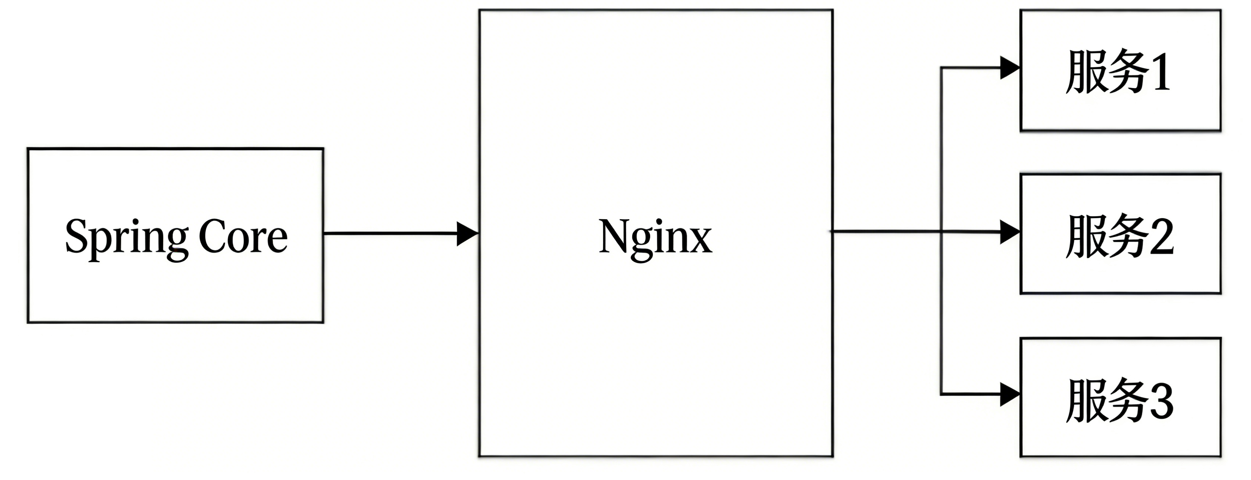
图2- 4 Nginx负载均衡

2.4.1 Nginx应用场景
场景一：应用于高访问量的业务
当系统遇到高并发用户访问的时候，可以采用负载均衡的方式来实现流量的合理分配，并且可以对多台服务器之间进行任务调度以及资源共享。
场景二：横向扩张系统
该架构依据弹性需求设计原则，在多变的业务场景下表现出很强的动态资源调配能力，它的主要优点就是大大提高了系统对于各种Web和应用服务器负载的适应性以及处理速度。
场景三：消除单点故障
当一部分服务器出现故障的时候，负载均衡系统可以迅速找到异常节点并剔除它的影响范围，把请求流量合理地分派给仍然处在正常运转中的其它服务器实例上，以此来保证应用系统的高可用性和服务的连续性。
场景四：同城容灾
为了提高负载均衡架构的可靠性和稳定性，在主可用区域出现机房故障或者服务中断的时候，需要实现毫秒级的故障迁移，保证业务不会受到影响。主区域恢复运行之后，负载均衡系统就应当立刻切换到原来的状态中，从而保证整个服务流程的平滑与稳定。该机制的主要目的就是提高系统的容灾能力以及长期稳定的运行可靠性。

2.4.2 Nginx优势
为了克服由于高并发造成的压力，提高系统吞吐量、网络通信速度，就必须建立一个故障切换机制来提高系统的冗余度和稳定性^{[9]}。还要配合使用动态伸缩技术来完成资源分配的灵活调节，以适应业务负载的变化。从硬件设施方面来说，还要对安全机制做进一步的完善，即设置过滤规则，创建访问控制列表等。Nginx属于开源软件，支持无重启方式更新配置文件，有利于前端开发团队在迭代中保证系统的连续运行。根据模块化的设计架构、方便部署的特点和良好的性能，本文选择Nginx作为负载均衡的主要部分。

2.5 MySQL数据库
MySQL是目前全球使用最广泛的开源的关系型数据库管理系统，具有很强的代表性^{[10]}。该系统是由瑞典公司 MySQL AB 创立并进行初始的研发工作，后来被 Sun Microsystems 收购之后又进行了技术的升级和性能的提高。随着 Sun Microsystems 被 Oracle Corporation 合并整合，MySQL 进一步强化了其技术创新能力与市场竞争力。伴随着互联网及相关技术的飞速发展，在电子商务、社交网络以及内容管理等众多领域里，MySQL凭借自身卓越的技术特性而占据着重要的位置，是目前应用最广的RDBMS之一。
MySQL属于广泛使用的数据库管理系统，它采用分层式的数据存储结构来达到高效运行的目的。本系统用多表结构来对数据实行分布化的存储管理，从而大幅度提高查询速度以及响应时间。利用索引技术和外键约束可以建立表之间的联系，又可以在提高检索效率的同时保证事务处理时数据的正确性、一致性。
MySQL是目前被广泛认可的关系型数据库管理系统，它具有多种存储引擎架构(InnoDB、MyISAM等)给用户提供了灵活的配置选择，利用各种引擎的优势来达到性能优化的目的。InnoDB由于具有ACID事务特性，在复杂的事务处理场景下表现出了很高的适用性；MyISAM由于具有良好的读取效率，在满足特定数据访问需求的时候被使用^{[11]}。MySQL在企业级的应用场景中具有很强的高可用性、可扩展性和安全性，用主从复制技术、分布式架构设计、先进的加密方式提高了服务质量。由于技术社区的活跃以及官方文档的丰富，使得MySQL在全世界范围内一直保持领先的地位，并且有很好的发展前景。

2.6 本章小结
本章对系统的架构进行详细的分析，主要研究关键技术的选取以及其带来的性能优势。从Java语言的角度出发，对它的跨平台兼容性、面向对象编程机制、多层次的安全防护体系等进行详细的阐述，并说明这些特点使它成为企业级应用后端开发的主要选择。重点剖析Spring框架的核心架构，即以IoC容器和AOP编程模型为基础所构建的模块化设计框架，用解耦逻辑来简化系统的复杂程度；突出Spring MVC对经典MVC模式的融合应用，实现视图层、控制器层和业务服务层的划分，提高代码的可读性以及重用性。就Spring Boot版本而言，突出它利用自动配置简化部署的过程，从资源管理、环境适应以及弹性伸缩等各方面表现出了明显的效果，从而改善了开发速度并且提升了系统的稳定性。前端部分使用Vue框架做为核心技术栈之一，采用渐进式框架理念进行组件化开发，用Ant Design Vue UI库来提供标准的界面元素，从而达到视觉统一、交互便捷的目的。最后对Nginx负载均衡策略在网络通信中所起的关键作用进行综合评价，即故障隔离、流量分发、集群扩展等各方面的表现来检验它在高并发环境下是否可靠。整体解决方案（基于Spring Boot、Vue、Nginx、MySQL的全栈架构）不但有很好的性能指标，而且可以很好地适应各种业务需求的变化趋势，给优选商城项目提供坚实的理论基础和技术保障。

3 需求分析

3.1 系统功能需求分析

3.1.1 业务需求分析
商城网站属于高度集成化、复杂的系统，其开发必须以对各个业务模块的需求进行准确分析为前提，从而创建出功能齐全、符合用户期望的电商平台。本文主要从商城网站系统业务需求入手，试图给用户使用体验的改善提供理论基础和实践参考。
1. 商品管理
商品管理系统是电商平台的重要组成部分，主要功能就是对商品基础数据进行录入、修改、删除，并对商品进行分类、排序等重要业务操作。系统架构设计时要将各种数据输入方式结合起来，即图形界面操作和Excel文件批量导入等，从而满足管理人员处理大量信息的实际需要。为了提高用户体验以及改善交互效果，该系统还需要对商品图文展示进行完善，用直观地展示商品属性和实物图片来增加用户购买决策的信心，保证平台运营的透明性以及合规性要求。
2. 订单管理
作为电子商务基础设施的重要组成部分，订单管理系统要集中的有订单审核、物流跟踪、客户服务和数据动态维护等各个主要功能模块。从实践应用的角度出发，主要是要解决支付接口兼容性的问题，保证交易金额准确无误地传到目的地。用户可以对订单的生命周期中的各个环节进行操作，即历史订单查询、收货确认、售后请求提交以及信息更新等不同的需求。
3. 用户管理
用户管理体系是电子商务生态系统的重要组成，它在人机交互机制里起着关键的作用。功能设计要全方位地包含并且高效地整合用户的身份认证、交易记录、会员权益、积分体系等各方面的数据资源。通过账户创建、身份认证、信息修改等功能，消费者可以实现自我服务，商家利用后台数据分析工具，对目标消费群体实行精细化管理、个性化营销。
4. 数据统计
数据统计功能属于电子商务生态系统的重要部分，它担负起整合并解析业务运营信息的主要任务，给决策者赋予了系统的量化依据以及准确的业务视角。它的主要作用就是对核心绩效指标进行可视化呈现，对用户的交互行为做细致的研究，对消费模式进行全局的剖析。依靠严谨的数据采集手段和先进的算法支撑，管理层可以对平台的运作状况有更深入的认识，进而制订出更加具有前瞻性、更有利的经营策略以及改进途径。
虽然本文主要研究核心功能模块的业务需求，但是电子商务平台是一个复杂的、多维的系统，它的总体目标包含着功能性、易用性和安全性等诸多方面。为了创建出高效、可靠的电商平台，以后的研究要对各个细分领域的个性化需求做进一步的挖掘，寻找更加适合的、有改进余地的设计方案。

3.1.2 数据需求分析
数据需求分析属于信息系统开发过程中的重要部分，主要目的就是确定系统对于数据管理的需要。此过程一般会包含需求调研、数据收集与整理、数据建模与分类等好几个重要的步骤。本文以电子商务平台的建设为例，对数据需求分析的操作过程以及实际的应用价值进行详细的论述。
需求调研工作核心就是对商城网站业务流程进行深入分析，从而确定出数据交互的关键场景和主要要素。通过对目标平台和竞品的技术性分析可以提炼出标准化的数据关联模型，从中提取出一些重要的维度，在用户管理模块中需要整合注册信息、账户设置、浏览记录、交易日志等子模块，全面覆盖个人资料、地理位置偏好、互动行为、满意度反馈等内容；在商品管理系统中主要涉及属性定义、分类规则制定、品牌数据库建立、消费者评价体系建立等功能的设计；商家运营部分主要展示服务商的基本信息、库存动态、市场表现指标。这些要素一起组成了电子商务信息系统的基本框架。项目开始之前，要对系统各个层次之间的逻辑关系进行全面的评价，并且改善有关接口的设计，以保证整个系统的运行效率。同时还要根据实际的应用场景来完善功能布局，保证技术创新可以满足商业目的。
数据采集和前期处理阶段首先要确定数据之间的逻辑关系，然后进行大量的数据收集和整合工作。首先要准确地获取目标用户的各项属性信息，即身份认证资料、账户信息、地理坐标等可以追踪的行为轨迹（访问记录或者登录日志）以及消费行为数据集，包含商品名称、库存状况、价格策略、颜色选取、历史购物车和交易明细等。还要建立商家档案管理系统，对商家的业务绩效、客户服务反馈、平台运营维护等情况做详细的记录。数据清洗阶段要对各种来源的数据做深层次的分析，寻找各个维度之间可能存在的因果关系和协同作用模式，进而科学地规划数据库架构的设计，制定出符合规范的数据表定义规则以及相关联字段设置方案。
数据治理以及逻辑架构的设计要对原始数据实施系统的检验并加以分类。首先要创建标准化的唯一身份标识系统，即用户ID、商品编码、订单流水号等主要字段；其次要改进电商平台的商品分类体系，在数据库中创建起严格的层次架构来提高查询速度；再次根据数据属性的特点进行细致的分区，利用去重技术去掉重复的信息，使表间的关联关系更加清晰稳定，进而达到规范化的存储目的。

3.2 系统非功能性需求分析

3.2.1 系统处理能力需求
该体系架构要具有很强的高并发处理能力，在云环境里执行之后，它的性能特点应当满足如下要求：当多个数据查询任务同时进行的时候，系统对每一个请求的响应速度应该大于100次/秒；当存在大量数据需要被传输的时候，接收方应当可以接受至少100次/秒的并发处理能力；即使在并发请求数量达到100次/s以上的时候，系统的延迟响应时间也不能超过1秒。

3.2.2 可靠性需求
软件可靠性是指软件产品在一定的工作环境中，在规定的时间内能够达到预期目的的程度，本质上具有概率性。该概念也可以定义为软件在给定的运行条件和时间范围内，完成预定任务的能力水平。为了保证数据库查询功能的高效性，系统软件和数据库应该具有良好的可靠性的性能，后台服务要实现全天候不间断的支持，常态下的可用率不得低于99%，长期连续工作期间稳定性波动的幅度不能太大，平均无故障运行时间应达到或者超过300天。

3.2.3 可用性需求
软件可用性评价主要是对系统在易用性、效率和用户满意度等各方面综合表现的考察。由于目标用户群体包含管理层、技术人员和普通大众，而且各个群体的知识结构、能力水平也存在着较大差别，所以提高系统高可用性的特性成了改善用户体验的重要途径。
本系统的人机交互界面结构清楚、简单易懂，操作程序也简明易懂^{[12]}。根据研究显示，在为期10天的基础培训（对具备专业背景的PC端业务管理人员）之后，大约有90%的人可以熟练地使用该软件的功能。

3.2.4 维修性需求
软件维修性是指在一定的环境和时间限制内，按照一定的规范对系统进行维护，并使其达到预期性能的一种能力。为了保证数据采集任务的持续稳定，所设计的软件必须具有很好的可维护性，其后台服务组件要集成了智能化故障诊断和处理模块，在单个节点发生故障的时候，自动重启的响应时间应该控制在15分钟之内，人工干预的时间成本也要保持在2小时之内；该平台还要具备在线升级、动态扩展以及模块化更新的功能，新增或者修改的功能单元经过测试验证之后，从规划到部署的全过程时间不能超过五个工作日，在整个过渡期间也不能影响用户的正常业务活动^{[13]}。

3.2.5 环境适配需求
软件系统环境适配主要是硬件设施和软件生态两个领域兼容性的改善工作^{[14]}。本研究依靠自主研发的软硬件体系开展，其环境兼容性要符合如下主要需求，在国产CPU架构上稳定运行并达到预期的性能指标，兼容多种主流的关系型数据库管理系统，保证数据的存储和检索效率，使用B/S架构设计的时候，应该具有良好的跨平台适应性，支持Windows和Linux操作系统下常见的Web浏览器操作。

3.3 本章小结
本章主要对优选商城系统进行深入的需求分析，从商品管理、订单处理、用户服务、数据统计等各个方面来考察它的功能需求，并确定各个模块之间信息传递的规则。从性能评价角度来说，主要是对系统承载能力、运行稳定性、数据安全性、后期可扩展性、易维护性等主要性能指标进行研究。该项研究工作一方面可以明确系统的技术架构和发展方向，另一方面也可以给架构的设计、数据库的建立和项目的实施提供具有可行性和前瞻性理论支持。

4. 系统设计

4.1 设计原则

4.1.1 阶段开发原则
系统架构设计的关键环节就是规划整个系统框架以及对重要的数据结构进行设计改进，这两个部分是项目开展的基础。经过严谨、有前瞻性的顶层设计之后，按照分阶段推进的原则开展功能模块的开发工作，既可以提高项目管理的可控性，又可以大幅度提高最终产品质量的稳定性。

4.1.2 易用性原则
系统架构设计时应该把用户使用习惯、特征属性当作主要考虑因素。通过改善人机交互方式以及界面布局来减少用户的操作负担，并且提高操作的便利性^{[15]}。需要对业务流程中的具有周期性或者规律性的功能模块进行分析，用先进的技术来实现自动化运行，使用户摆脱重复性劳动任务，把主要精力放在更有战略意义、决策意义的职能上。

4.1.3 业务完整性原则
在业务执行环节中，对于突发事件或者不能预料到的特殊情况，应当创建起敏锐的风险识别机制，进而实施科学的分析并迅速做出应对。根据实际情况制定不同的处理方案，保证业务数据的完整性、一致性不受影响，防止由于系统故障或者操作失误造成数据丢失、损坏、逻辑混乱等不良后果的发生。

4.1.4 业务规范化原则
在系统架构设计和功能模块规划的时候，本文一方面考虑技术实现是否可行，另一方面也考虑到实际运营的需求，制订出一套包含操作手册和行为准则的完整的体系。本章主要对业务实践中常见的典型场景以及存在的问题进行详细的分析，前瞻性地提出解决办法，使理论框架真正转化为实践应用，具有较强的可操作性、实用性，可以给实际工作提供一定的参考。

4.1.5 可扩展性原则
系统架构设计要重视业务未来的发展，用精简功能模块、减少组件间耦合的方式保证系统高度灵活、有较强的扩展性。如果目前的数据库框架已经投入了实际使用，那么就需要对新系统和旧系统的架构进行全方位的评价，并且制定出相应的实施方案。

4.2 总体架构
本平台架构采用分层模型设计，根据功能属性将模块划分为不同的模块，用层次间的独立交互机制来避免跨层耦合的问题^{[16]}。该方案具有诸多技术优势，第一，模块内部可以实现高效的集成，外部接口的依赖程度也得到了极大的降低；第二，依靠层次化的框架来创建的技术体系，系统具有良好的高可靠、可扩展、易维护的特点。这些特点一起形成起平台稳定运行的基础结构。
根据功能的划分，可以将系统分成基础设施层、数据支撑层、应用服务层、表现交互层四个层次。基础设施层属于底层的支撑，给平台的稳定运行赋予必要的硬件和软件保障，数据支撑层集中力量创建起数据储存和剖析的技术架构，给上层的应用给予关键的数据支撑，应用服务层通过RESTful API把各种业务逻辑封装起来，主要包含搜索查询、用户管理、文件处理、统计报表生成、热点推送、评论互动、消息通知等模块，表现交互层专门打造直观友好的人机交互界面，保证终端用户可以方便地访问和使用所需要的内容。具体框架结构如所示：图4- 1
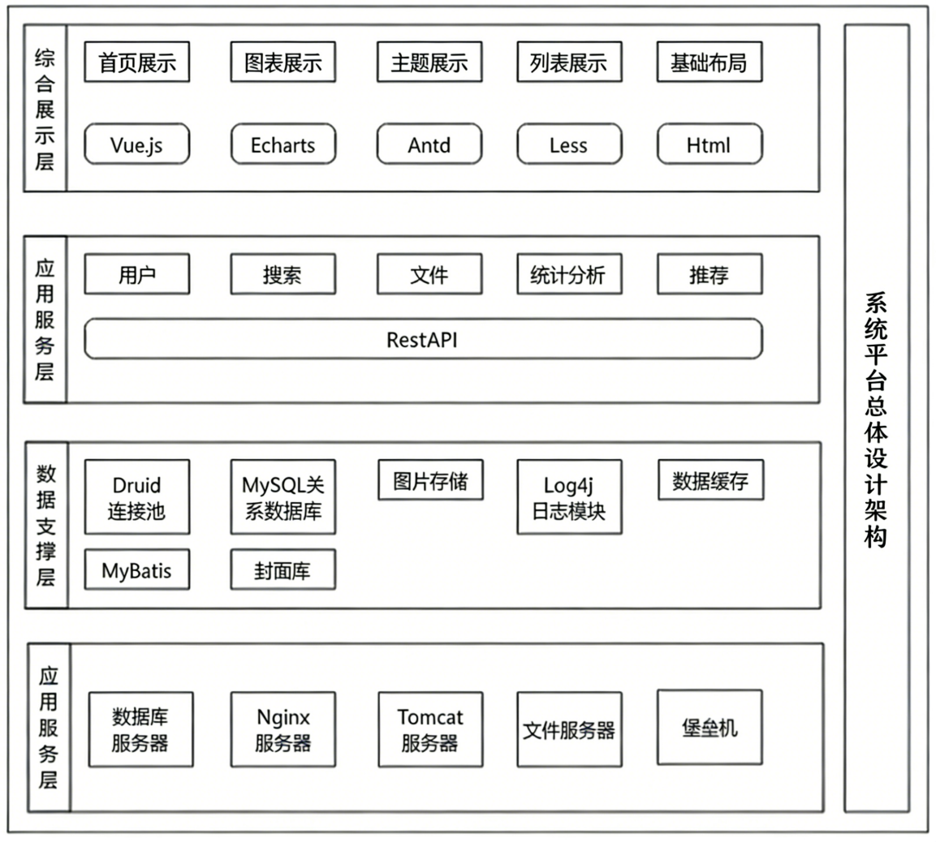
图4- 1 总体架构图

4.3 功能设计
该系统用分层设计思想，主要由后台管理系统和PC端访问界面组成。后台管理系统包括用户资料维护、分类体系建立、操作日志跟踪、数据统计分析、商品信息管理、订单业务处理和系统参数设置等主要子功能模块；PC端主要是首页展示、类别导航、标签筛选、商品详情页加载、用户个人信息专区等功能的实现。系统的整体框架结构如所示：图4- 2
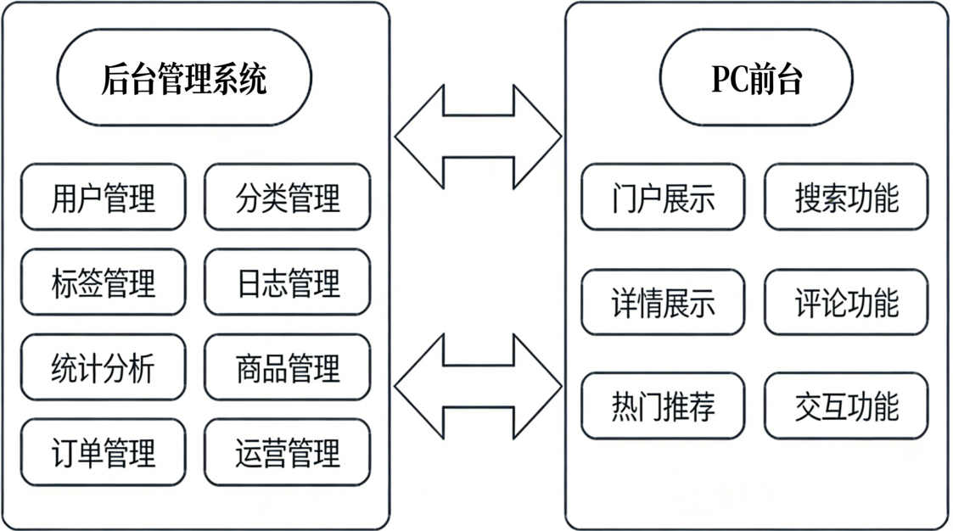
图4- 2 功能结构图

4.4 数据库设计

4.4.1 设计规则
数据库表名的设计要严格按照层次化的结构化命名规范进行，各部分用小写字母加下划线分开。首部应该体现出特定功能模块或者主题领域所对应的标识符号，如b可以代表图书管理系统中的book。中间层要准确地反映数据表的主要实体属性，文件信息表就是以file为属性的文件信息表。
表字段命名规则要使用多级结构化的分隔方式，各个部分用短横线连接，统一使用小写英文字母。命名时要讲究精简性和表达效能，准确地表达出数据要素本质含义，用单一的词汇或者复合词组来完成信息传递的功能。具体E-R模型如所示：图4- 3
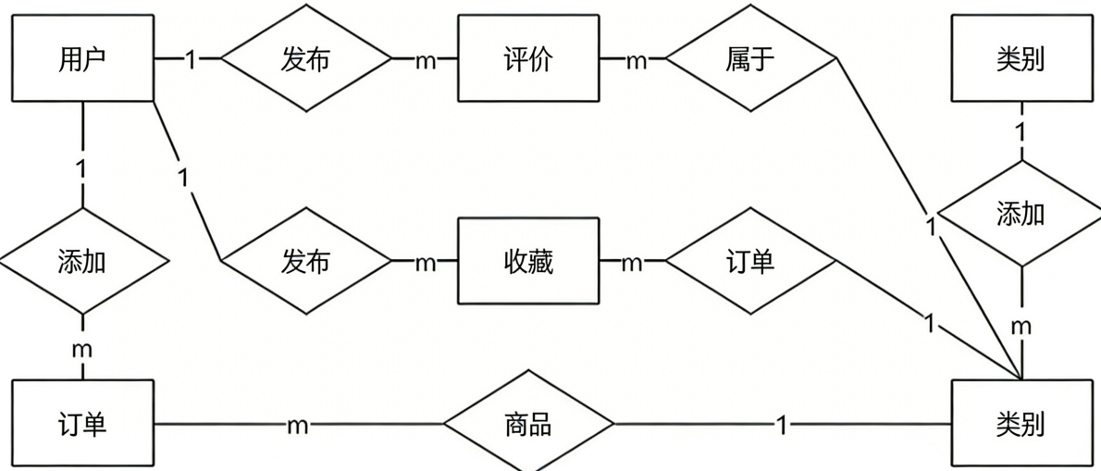
图4- 3 E - R图

4.4.2 表结构设计
数据表体系是电子商务平台的主要构成部分，在系统架构中起着十分关键的作用。各类数据表根据功能模块需求合理规划、组织字段结构，保证数据完整、一致，利用高效的数据索引和计算机制大大提高了系统的处理能力和查询速度。本研究将着重探讨该数据表的设计理念及其实施路径：
- 用户信息表
用户信息数据库表的创建主要针对用户整个生命周期中重要的元素展开，对身份认证（用户名、密码、JWT Token），基础资料（昵称、头像路径、联系信息），权限管理（角色编码、激活标识）等模块进行系统的整合，并且将业务属性参数（积分记录、通知偏好设置等）也包含其中。根据实际情况设置各个字段所对应的适配数据类型及长度限制，既不会造成无效存储带来的资源浪费，也不会影响到主流交互场景的技术需求（电话号码最长为13位字符、电子邮件地址最长50个字符）表4- 1。对于逻辑状态变量使用tinyint类型进行高效的编码，以提高存储空间利用率。详细的结构如所示：4-1
表4- 1 用户信息表
列名 | 字段类型 | 长度 | 是否为空 | 是否为主键 | 默认值 | 备注
id | bigint |  | NO | Y
username | varchar | 50 | YES |  |  | 用户名
password | varchar | 50 | YES |  |  | 密码
role | varchar | 2 | YES |  |  | 角色
status | varchar | 1 | NO
nickname | varchar | 20 | YES |  |  | 昵称
表4- 1 用户信息表（续表）
列名 | 字段类型 | 长度 | 是否为空 | 是否为主键 | 默认值 | 备注
avatar | varchar | 100 | YES
mobile | varchar | 13 | YES
email | varchar | 50 | YES
gender | varchar | 1 | YES
description | longtext | 30 | YES
create_time | varchar | 30 | YES
score | int |  | YES |  | 0
push_email | varchar | 40 | YES |  |  | 推送邮箱
push_switch | tinyint |  | YES |  | 0 | 推送开关
token | varchar | 32 | YES
注1：用户角色role分为普通用户和管理员。
注2：用户状态, 1-停用，0-正常。
- 商品信息表
商品信息数据库的设计主要是对电子商务场景下商品整个生命周期数据进行集中化的管理。结构包含基础属性（名称、主图、详情页）、交易关键要素（价格范围、库存情况、上架时间）、用户行为指标（评分体系、收藏量等），可以很好地满足电商平台的核心功能需求。对统计类字段进行统一初始化为0，大大提高了系统初期数据加载的速度；分类索引用大整数来实现多层次分级结构高效的存储和检索。具体的表字段定义如所示：表4- 2
表4- 2 商品信息表
列名 | 字段类型 | 长度 | 是否为空 | 是否为主键 | 默认值 | 备注
id | bigint |  | NO | Y
title | varchar | 100 | YES |  |  | 名称
cover | varchar | 100 | YES |  |  | 封面
description | longtext | 100 | YES |  |  | 描述
price | varchar | 50 | YES |  |  | 价格
status | varchar | 1 | NO
repertory | int |  | NO |  |  | 库存
score | int |  | YES |  | 0 | 分数
create_time | varchar | 30 | YES
表4- 2 商品信息表（续表）
列名 | 字段类型 | 长度 | 是否为空 | 是否为主键 | 默认值 | 备注
pv | int |  | YES |  | 0
recommend_count | int |  | YES |  | 0 | 推荐数
wish_count | int |  | YES |  | 0
collect_count | int |  | YES |  | 0
classification_id | bigint |  | YES
- 订单表
订单表的设计很好地满足了电子商务领域订单全生命周期管理的主要要求，系统地包含了订单生成、支付处理、商品配置、会员资料维护、物流跟踪、备注说明等各个阶段的信息。使用bigint数据类型存储主键、外键信息可以明显提高数据库在高并发环境下性能和扩展性。各个字段都根据实际情况做合理长度的限定，可以有效地防止数据重复出现，具体的方案如所示：表4- 3
表4- 3 订单表
列名 | 字段类型 | 长度 | 是否为空 | 是否为主键 | 默认值 | 备注
id | bigint |  | NO | Y
status | varchar | 2 | YES
order_time | varchar | 30 | YES
pay_time | varchar | 30 | YES
thing_id | bigint |  | YES
user_id | bigint |  | YES
count | int |  | NO |  | 0
order_number | varchar | 13 | YES |  |  | 订单编号
receiver_address | varchar | 50 | YES
receiver_name | varchar | 20 | YES
receiver_phone | varchar | 20 | YES
remark | varchar | 30 | YES
- 地址表
电子商务系统中的地址信息表设计主要是对收货地址主要要素进行设计，并且对各个字段的属性进行合理的配置。该表为收件人姓名、电话号码、地址、默认标记、用户ID等重要信息。在数据库表结构设计中，用户ID字段特意选用了BigInt类型，以充分适应高并发访问环境和大规模数据处理的需求。BigInt类型能够提供更广阔的数值范围，有效防止因ID值溢出而引发的数据异常，确保系统在高负载下的稳定运行。同时，针对所有字段，均依据业务逻辑和数据特性设置了合理的字符长度约束，这不仅有助于规范数据输入、提升存储效率，还能减少无效空间占用。通过精确限定字段长度，可以显著降低数据冗余问题的发生概率，从而优化数据库性能、简化维护流程，并为系统的长期可扩展性奠定坚实基础。具体的表结构如所示：表4- 4
表4- 4 地址表
列名 | 字段类型 | 长度 | 是否为空 | 是否为主键 | 默认值 | 备注
id | bigint |  | NO | Y
name | varchar | 100 | YES |  |  | 姓名
mobile | varchar | 30 | YES |  |  | 手机号
description | varchar | 200 | YES |  |  | 地址
def | varchar | 10 | YES |  |  | 默认
create_time | varchar | 30 | YES
user_id | bigint |  | YES |  |  | 用户id
- 评论表
评论表设计是根据电商平台商品评价系统的功能需求来设计的内容描述、创建时间、作者标识、目标商品等各个方面都进行全覆盖的设计。使用bigint数据类型来存储外键信息，可以很好地解决大用户量、大商品量的技术压力问题，在高并发访问的场景下也能保证性能。点赞数字段预设初始值为0，在新记录插入的时候不需要额外初始化，可以提高数据库事务处理效率，具体结构如所示：表4- 5
表4- 5 评论表
列名 | 字段类型 | 长度 | 是否为空 | 是否为主键 | 默认值 | 备注
id | bigint |  | NO | Y
content | varchar | 200 | YES |  |  | 评论内容
comment_time | varchar | 30 | YES |  |  | 评论时间
like_count | int |  | NO |  | 0
user_id | bigint |  | YES
thing_id | bigint |  | YES
- 优惠卷表
优惠券数据库表的设计主要是围绕核心业务逻辑展开，把类型定义、优惠条款、时效范围、状态标识、执行时间等要素集中在一起，给电商平台的促销策略提供技术支持。对需要进行精确计算的数值字段（金额、折扣率等）使用DECIMAL数据类型来存储，保证金融级精度的要求；用DATETIME格式记录时间戳信息，方便后面根据日期范围做统计分析，按照业界通用的数据管理规范。在数据库设计和编程实践中，利用TINYINT类型对各类分类、状态变量进行二进制编码是一种常见且高效的策略。TINYINT作为一种占用存储空间较小的整数类型，通常能表示0到255的数值范围，适合用于编码多个状态或分类。通过二进制编码，可以将多个独立的标志位组合在一个字段中，每个位代表一个特定的状态或选项，从而显著提高存储效率，减少数据表的列数和总体存储开销。详细的解释如所示：表4- 6
表4- 6 优惠券表
列名 | 字段类型 | 长度 | 是否为空 | 是否为主键 | 默认值 | 备注
id | bigint |  | NO | Y |  | 主键
name | varchar | 100 | NO |  |  | 优惠券名称
type | tinyint |  | NO |  |  | 优惠券类型:1-满减券,2-折扣券
discount | decimal | 10 | YES |  |  | 折扣率(0-1)
threshold | decimal | 10 | YES |  |  | 使用门槛金额
amount | decimal | 10 | YES |  |  | 优惠金额
start_time | datetime |  | NO |  |  | 开始时间
end_time | datetime |  | NO |  |  | 结束时间
status | tinyint |  | NO |  |  | 状态:0-禁用,1-启用
create_time | datetime |  | YES |  |  | 创建时间
update_time | datetime |  | YES |  |  | 更新时间
- 用户优惠卷表
用户优惠券表创建起一个完整的生命周期管理机制，可以对优惠券从产生到消失的全部过程进行规范化的控制。该表使用datetime数据类型精确表示时间戳，用区间查询和排序的方式体现出了严格的时序维度管理的逻辑。使用tinyint字段来定义状态变量，既可以达到存储空间的优化目的，也可以保证将来扩展性的灵活性。在字段设计上紧紧跟随电子商务领域营销的实际需要，完全符合毕业论文主题目标。具体的结构如所示：表4- 7
表4- 7 用户优惠券表
列名 | 字段类型 | 长度 | 是否为空 | 是否为主键 | 默认值 | 备注
id | bigint |  | NO | Y |  | 主键
user_id | bigint |  | NO |  |  | 用户ID
coupon_id | bigint |  | NO |  |  | 优惠券ID
order_id | bigint |  | YES |  |  | 使用的订单ID
status | tinyint |  | NO |  |  | 状态:0-已使用,1-未使用,2-已过期
update_time | datetime |  | YES |  |  | 更新时间
create_time | datetime |  | YES |  |  | 领取时间
use_time | datetime |  | YES |  |  | 使用时间
- 日志表
本文把HTTP请求的主要要素整合到日志表的设计当中，包括IP地址、时间戳、用户代理(User-Agent)、资源路径(URL)、请求方法以及数据内容等主要属性。为了保证数据的完整性、兼容性，在字段长度上做了规范化的约束，即User-Agent最大值为255个字符，URL最大值为200个字符，满足一般的网络通信场景要求。所建立的表格框架结构清楚、具有很强的灵活性，可以被广泛地应用到Web环境下日志记录和数据分析的任务当中去，详细的参数配置如所示：表4- 8
表4- 8 日志表
列名 | 字段类型 | 长度 | 是否为空 | 是否为主键 | 默认值 | 备注
id | bigint |  | NO | Y
re_ip | varchar | 100 | YES
re_time | varchar | 30 | YES
re_ua | varchar | 255 | YES
re_url | varchar | 200 | YES
re_method | varchar | 10 | YES
re_content | varchar | 200 | YES
access_time | varchar | 30 | YES

4.5 本章小结
本章主要论述了优选商城系统的方案设计，是本文的主要研究内容，对五项主要的设计原则进行了详细的实践分析。首先使用分阶段开发思想，重视顶层架构的设计以及逐步迭代的实施；第二，坚持用户体验为先的原则，改善操作界面，对冗余功能模块进行重新安排来提高交互速度；第三，加强业务逻辑的完备性要求，在异常处理时保证数据的完整性和一致性；创建事务规范，制订统一的操作流程标准；最后达到系统的灵活性目的，减小组件之间的耦合程度，适应未来扩展的需求。从架构上来说，采用分层设计思想，把平台分为基础设施支撑层、数据管理中间件、应用服务管理层和前端展示层这四个层次，各个层次之间通过标准接口互相配合工作，大大提高了系统稳定性以及可维护性。从功能角度出发，后台管理系统有用户权限管理、商品分类设置、标签系统创建、库存动态监控、交易记录存档、经营状况观察、配置参数调节、全域数据剖析这八个主要部分；前台客户端集中于首页推荐展示、分类导航布局、热门搜索筛选、单品信息查看、购物车操作、个人资料更新等各项功能的集合，可以覆盖电子商务整个生命周期。根据ER图建立了完整的数据库设计结构，包含用户资料库、产品目录表、订单流水账、地理空间索引、评价评分记录、营销活动日志、会员福利细则和行为日志这八个主要实体。

5 系统实现
本章主要对系统的核心功能模块进行详细的阐述，在架构设计完成后，主要对关键的界面展示和核心代码进行详细的讲解。根据系统运行的实际场景，选择典型的界面进行截图并加以说明，给出源码的注释，把系统实现分为前台用户交互和后台数据管理两大部分，逐步展开具体的分析。

5.1 前台功能模块实现

5.1.1 注册登录模块
本系统使用Spring Boot框架来搭建后端服务，用Maven工具完成项目环境的初始化配置，用Spring MVC模式实现系统的分层化架构设计。在电子商务平台的主要功能区，用户要先经过注册和身份认证的流程之后才能进入系统的资源当中。注册界面主要是用来收集用户的个人信息（账号、密码等），详细的展示可以参考如所示：图5- 1。
用户完成注册流程之后，在登录界面需要准确地输入用户名和密码来实现平台的访问。系统收到登录请求之后，先对表单数据做完整性检查，看账号名称和密码字段是否为空。然后通过数据库进行身份验证，如果查询结果和存储的信息完全一致，则认为是合法登录，并分配相应的权限；否则会弹出“用户名或者密码错误”的提示，并且自动刷新页面供用户再次登录。
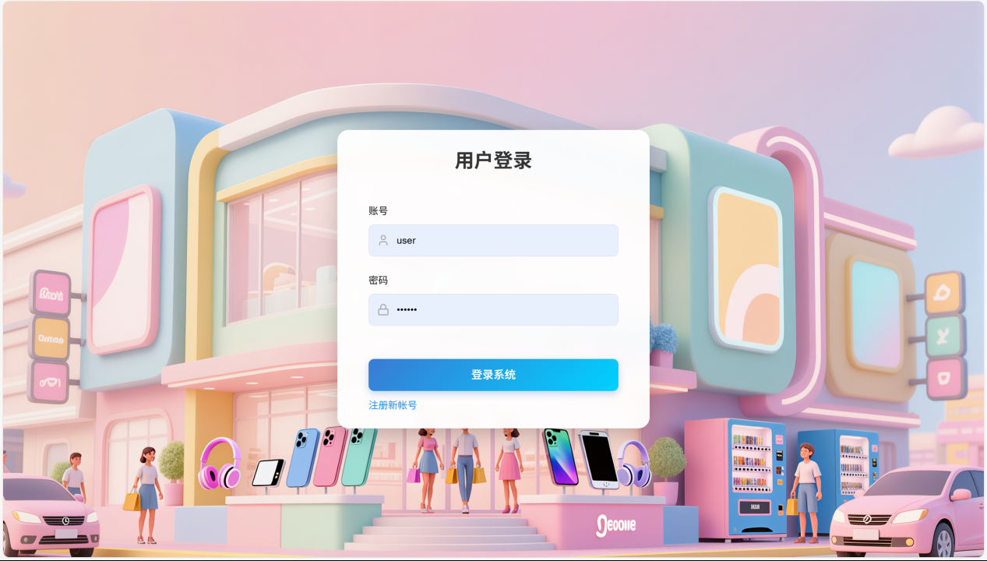
图5- 1 登录界面图

用户登录接口关键代码如下：
@{ login, method : "POST" }
public APITresponse Login(User user)
user.setPassword(DigestUtils.md5DigestAsHex((user.getPassword() + salt).getB‌​ytes()));
User response= userService.getAdminUser( user)
if(responseUser !== null) {
return new APIResponse(ResponeCode.SUCCESS, "查询成功", responseUser);
}else {
return new APIResponse(ResponeCode.FAIL, "用户名或密码错误");
}
}

5.1.2 首页模块
首页是电商平台的主要展示区域，它的设计目的在于给用户带来良好的商品浏览、筛选体验。界面分为三个部分，上面是一个统一的全局搜索框可以进行精确的查找，左边是分类导航、标签体系方便用户快速找到自己想要的商品，右边是商品列表在没有设置筛选条件的情况下会显示所有的商品信息。用户选择某个分类或者标签之后，右侧列表就会按照事先设定好的规则动态更新，先显示匹配的项目。除此之外，“最新”、“最热”、“推荐”等个性化标签可以自由选择，分别是按时间倒序、热度排序或者系统算法推荐来重新排列页面内容。如果需要更进一步的确认具体的需要，顶部搜索栏可以实现关键词输入的功能，从而快速找到想要的产品。整体架构突出各个模块之间逻辑关系以及操作流程的连续性，从而提高用户的使用体验及互动效率。
首页模块界面如所示：图5- 2
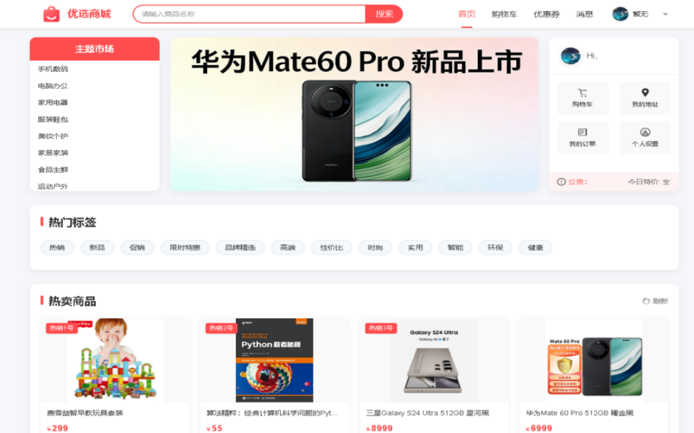
图5- 2 首页模块界面图
数据列表查询接口关键代码如下：
@RequestMapping(value = "list" ,method =RequestMethod.GET )
publicAPIResponse list(String keyword, String sort, String c, String tag)
List<Thing> list = service.getThingList(keyword, sort, c, tag);

return new APIResponse(ResponeCode.SUCCESS, "查询成功", list);
}

5.1.3 详情页模块
用户点击首页商品列表中的任意一个商品之后，就会自动跳转到该商品的详情页。本页面用模块化的形式来展示商品主要的信息，即名称、价格、上架下架状态、库存数量、主图展示、收藏数据统计、推荐清单等。经过对以上参数的整合，可以大大提高信息检索的速度，也可以改善用户体验。在页面右上角有交互控件区，给出加入购物车、收藏、分享等实用功能的选项。底部导航栏分成“商品详情”和“用户评价”两个Tab，满足用户不同的浏览需求。对潜在购买行为来说，“立即购买”按钮是主要的入口，把用户直接带入到订单确认的过程当中，简化了交易步骤。用户发布评价的时候，需要填写相关的内容并经过验证之后才能进行提交。前端框架就向后端服务器发出请求，业务逻辑层对相关信息进行处理，然后把响应结果立即返回给客户端，保证操作透明、高效。并且利用大数据分析技术产生商品热卖榜单模块的实时更新，很好地满足了个性化推荐的要求，从而提高平台的吸引力以及商业价值。
详情页模块界面如所示：图5- 3
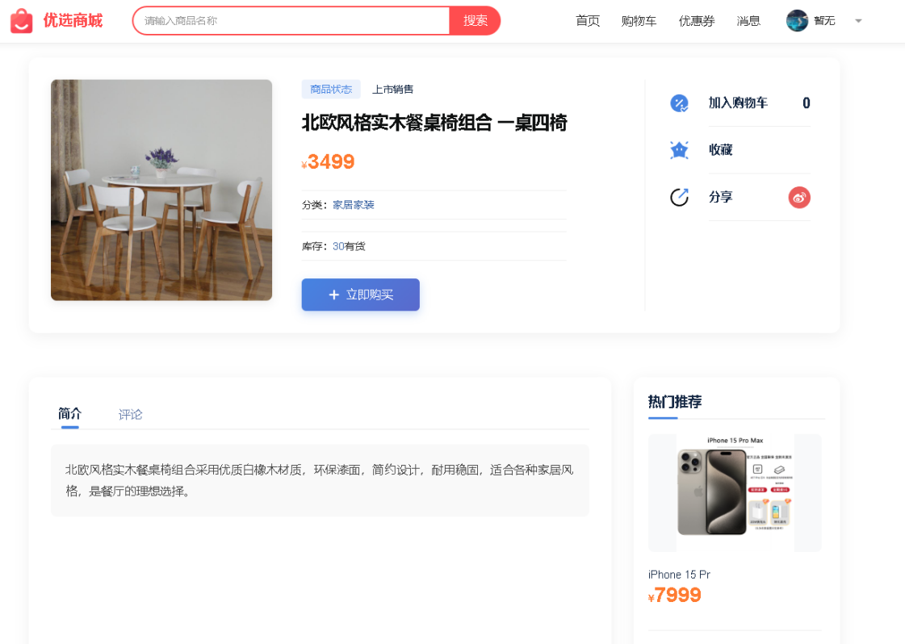
图5- 3 详情页模块界面图
数据详情查询接口关键代码如下：
@RequestMapping ( value="/detail" ，method = RequestMethod.GET)
publicAPIResponse detail(String id) {
Thing thing = service.getthingbyid(id);
return new APplicationResponse(ResponeCode.Suceess, 'query sucess'，thing)
}

5.1.4 搜索模块
本模块主要实现高效信息检索的功能，用户在输入框中输入关键词之后，系统会自动跳转到相应的结果页面。前端接收用户实时输入，然后把输入提交到后台进行处理；而后端通过事先设定好的search接口与数据库交互，对数据库中的数据进行筛选，最后以JSON格式返回查询结果给前端。根据接收到的数据，前端可以动态更新界面的内容，从而给用户提供经过优化的精准搜索列表的信息。
界面如所示：图5- 4
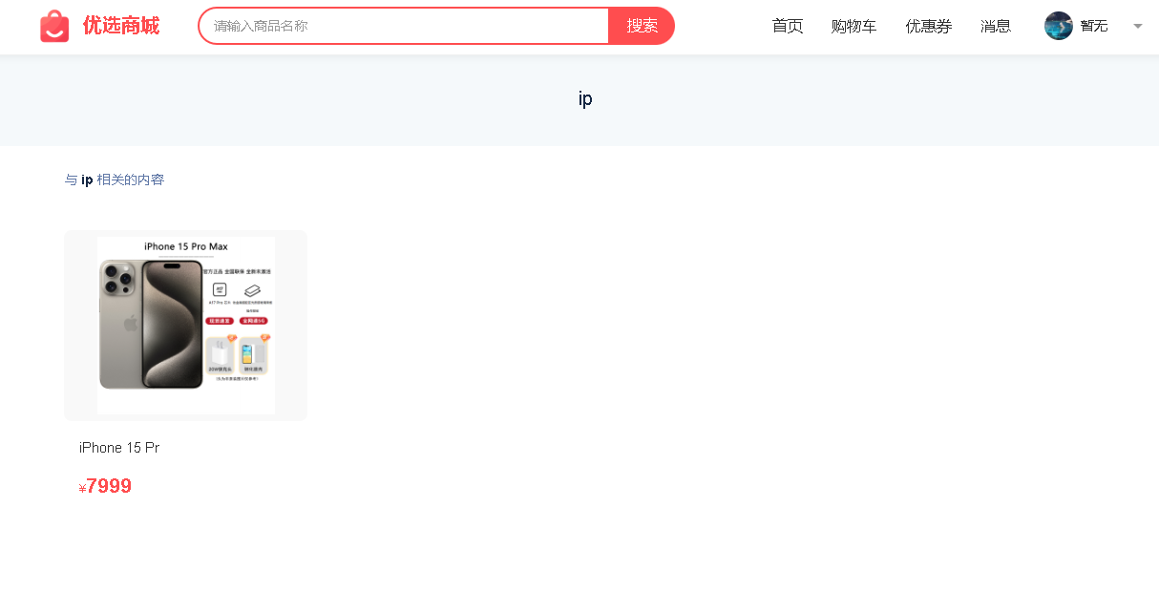
图5- 4 搜索结果页面图
数据列表查询接口关键代码如下：
@RrequestMappingv alue=/list，m etho d=RequestM ethod GET)
public APIResponse list(String keyword, String sort, String c, String tag) {
List< Thing > list =service.getThingList(keyword， sort,c ,tag);

return new APIResponse(ResponeCode.SUCCESS, "查询成功", list);
}

5.1.5 用户中心模块
用户头像点击事件触发之后，系统就会自动跳转到个性化中心模块。本模块是以用户体验为中心的思想，把和用户有关的各种重要的信息和功能部件集中起来展示出来。主要包含订单管理、收货地址修改、商品收藏和愿望清单等四个主要功能模块，还有个人资料修改的服务。收藏部分给出用户的待购清单及其商品详情，“心愿单”记载用户想要购买的商品及详细的描述，“我的订单”体现交易全过程，包含订单状态追踪、物流进度查找、支付状况认证这些重要部分。我的评论汇总用户对平台商品的评价历史，“地址管理”可以查看和修改多个配送地址信息，“编辑资料”可以修改头像、昵称、联系方式、个人简介等信息，“账号安全”主要是密码重置机制的设计与优化，“消息管理”主要是接收并分类整理后台推送的通知和提醒服务。
整个界面预览如所示：图5-5

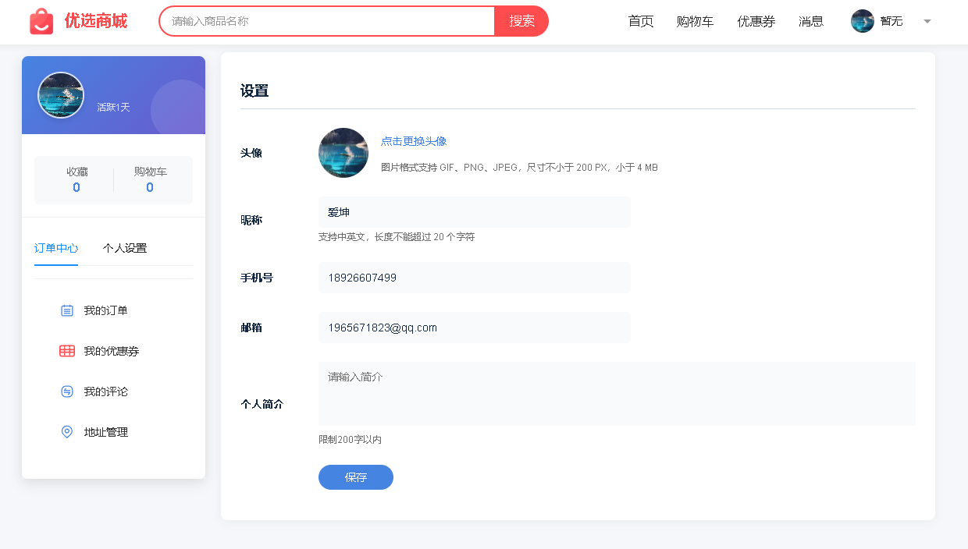
图5- 5 用户中心模块图

其中订单列表关键代码如下：
@R equestMapping("/userOrderList") Method = @R equestMethod.GET）
publicAPIResponse userOrderList(String userId, String Status) {
List<Order> list = service.getUserOrderList(userId,status) ;
return new APIResponse(ResponeCode.SUCCESS, "查询成功", list);
}

编辑资料接口关键代码如下：
@Access(levle = AccessLevel.ADMIN)
@{ value: '/update',method : "POST" };
Transaction:
public ApiResonse update(User user) throws IOException {
// update不能修改密码，故置空
user.setPassword()
String avatar= saveAvatar(user) ;
if(!Utils.isNullOrEmpty(avatar) {
user.avatar = avatar;
}
userService.UpdateUser(user)
System．out．print(user)
return new APiresponse.ResponcodeSucsef; ‘sucesef”;
}

5.2 后台管理模块实现
在完成身份认证之后，管理员就会被带到后台管理系统主控页面上。按照权限设置，此角色可以对平台的主要功能模块实施全面的监管工作，还可以承担起很多重要的任务，比如新数据的录入，旧资料的修改，多余的资料的去除以及用户权限的设置等等。

5.2.1 用户管理
用户信息管理模块给系统管理员赋予了对用户数据做细致管理的权力。根据用户分类信息管理员可以设置其角色及访问权限，也可以对用户的邮箱、手机号等信息进行修改。在添加新用户的时候，只需要点击“新增”按钮就可以开始流程；删除已有的用户，只需要选中目标条目然后点击“删除”按钮即可；对查询某个用户的请求，只要输入关键词就可以快速找到并检索。以上功能的操作界面如所示：图5- 6。
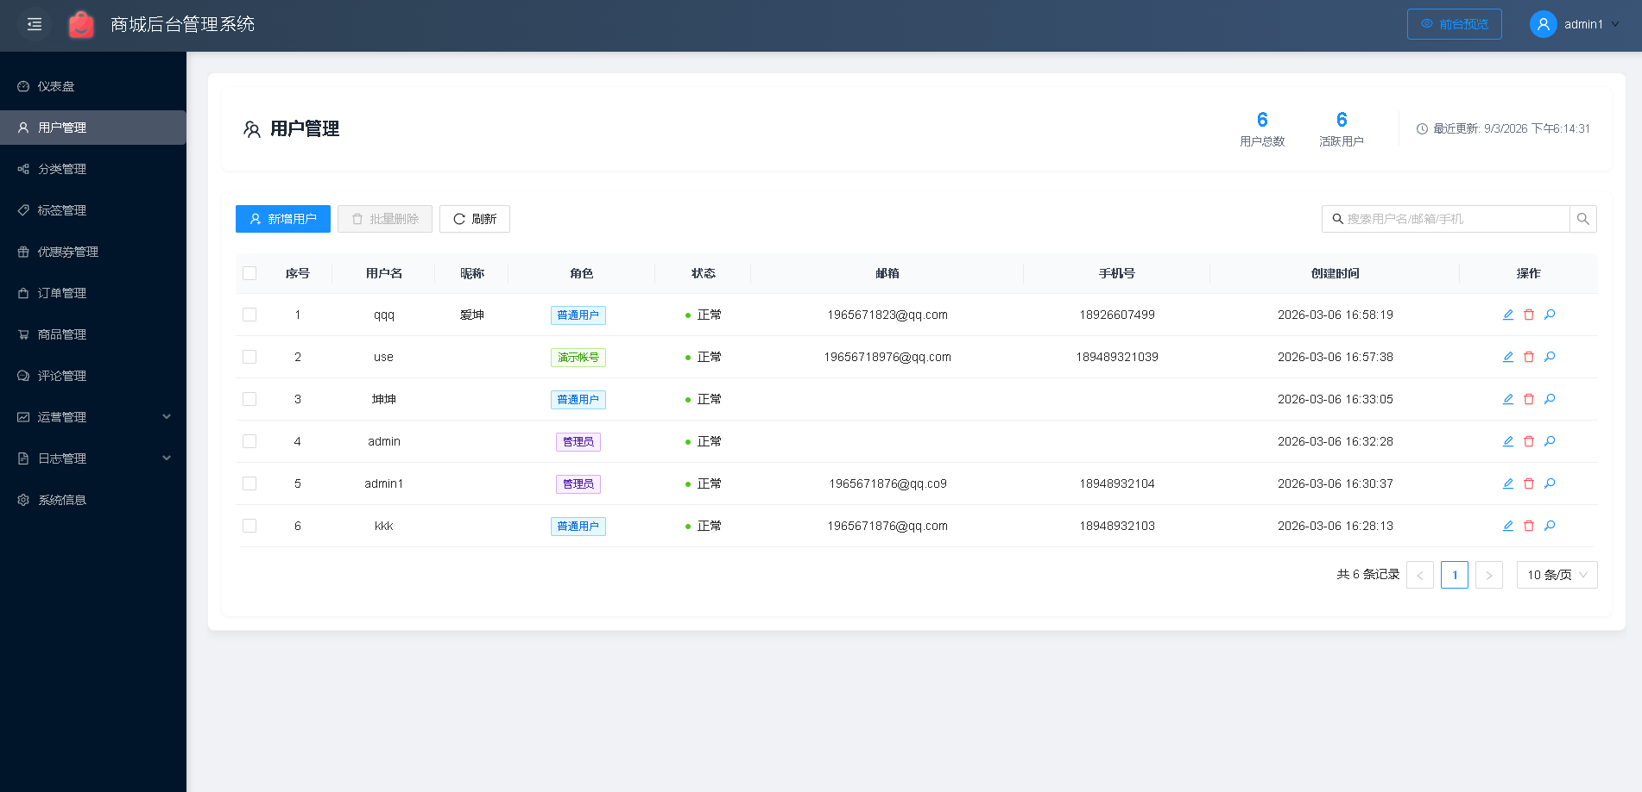
图5- 6 用户信息管理图

5.2.2 分类管理
分类管理模块给用户提供了一个完整的功能框架，可以使用左侧导航菜单来浏览系统中所有的分类数据。对某个具体类别的信息进行修改时，只需要点击目标项的“编辑”按钮；对于某分类的删除需求，需要激活该条目对应的“删除”选项，然后按照提示步骤进行下一步的操作。
界面如所示：图5- 7

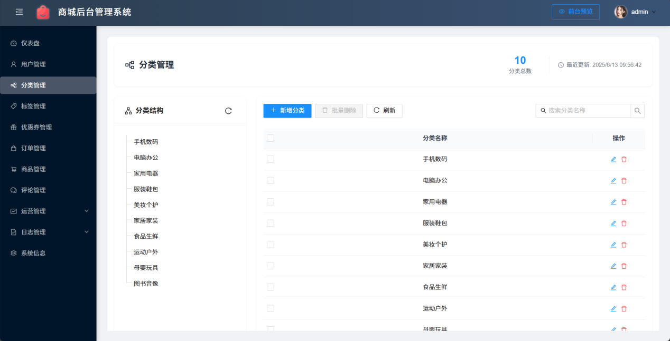
图5- 7 分类管理图

5.2.3 标签管理
用户在左侧导航栏选择标签管理功能之后，右侧界面就会显示出系统里所有的标签以及它们具体的属性信息。管理员对已经存在的标签数据进行修改的时候，应该点击对应的“编辑”按钮；而对标签进行删除操作的时候，则需要激活对应的位置上删除的选项，然后按照提示完成下一步的操作。
界面如所示：图5- 8
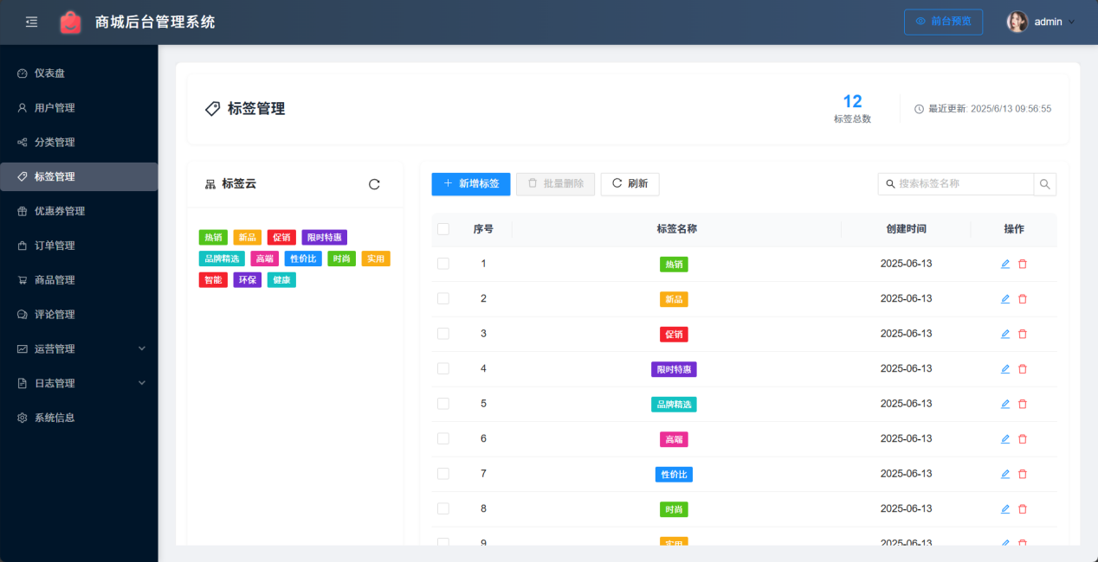
图5- 8 标签管理图

5.2.4 商品管理
商品信息管理模块给管理员赋予了对商品数据的全过程管理权限，包括商品状态、商品名称、商品价格、商品库存、商品封面图、商品分类、商品标签等主要属性的修改和更新。新增商品时，可点击“新增”，输入表格信息后提交创建；删除商品条目时，可点击列表中对应的“删除”按钮进行删除。在搜索功能上可以实现用户输入关键词后，对商品具体位置做精确或者模糊的匹配。
界面如所示：图5- 9
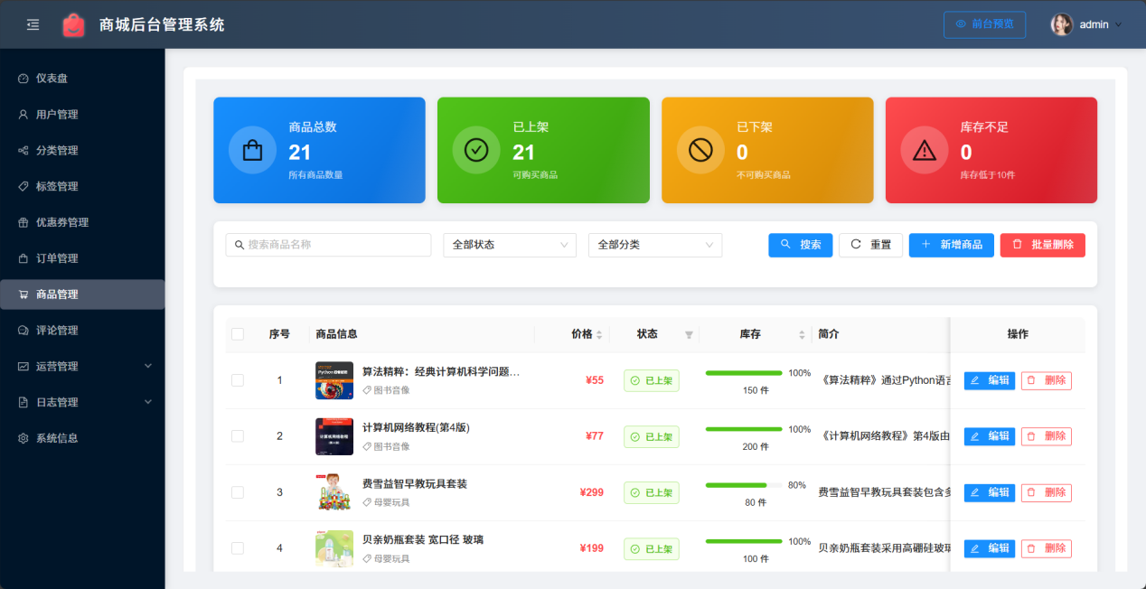
图5- 9 商品管理图

5.2.5 订单管理
订单信息管理模块给管理员赋予了权限，可以对订单的状态做动态的改变。取消某一个订单需要执行取消操作，在处理订单移除需求的时候，可以使用列表区的删除功能来达到具体的操作目的。
界面如所示：图5- 10
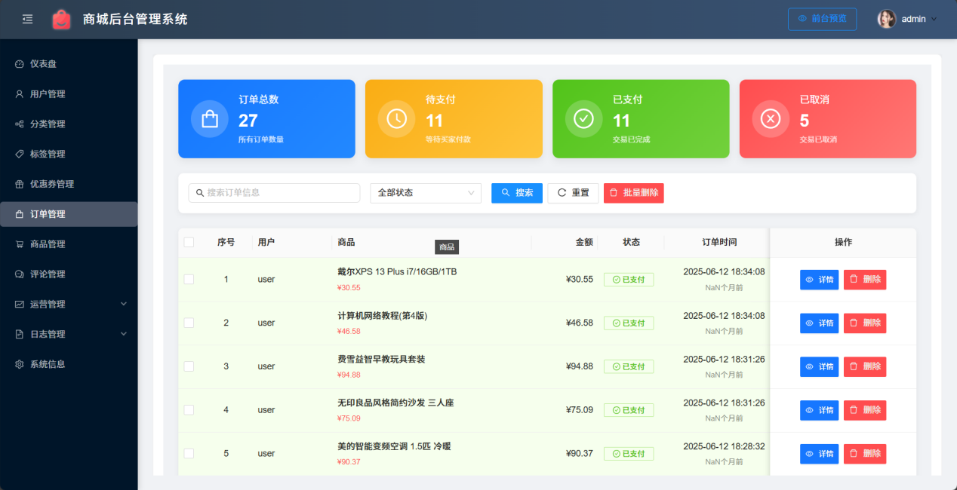
图5- 10 订单管理图

5.2.6 日志管理
日志信息管理系统分为登录记录、操作轨迹、异常日志三大部分。系统用户根据选择的分类可以得到详细的资料，在右边会显示与该分类有关的条目，基础数据一般包括请求方式、访问IP和时间戳等重要参数。具体界面设计如所示：图5- 11。
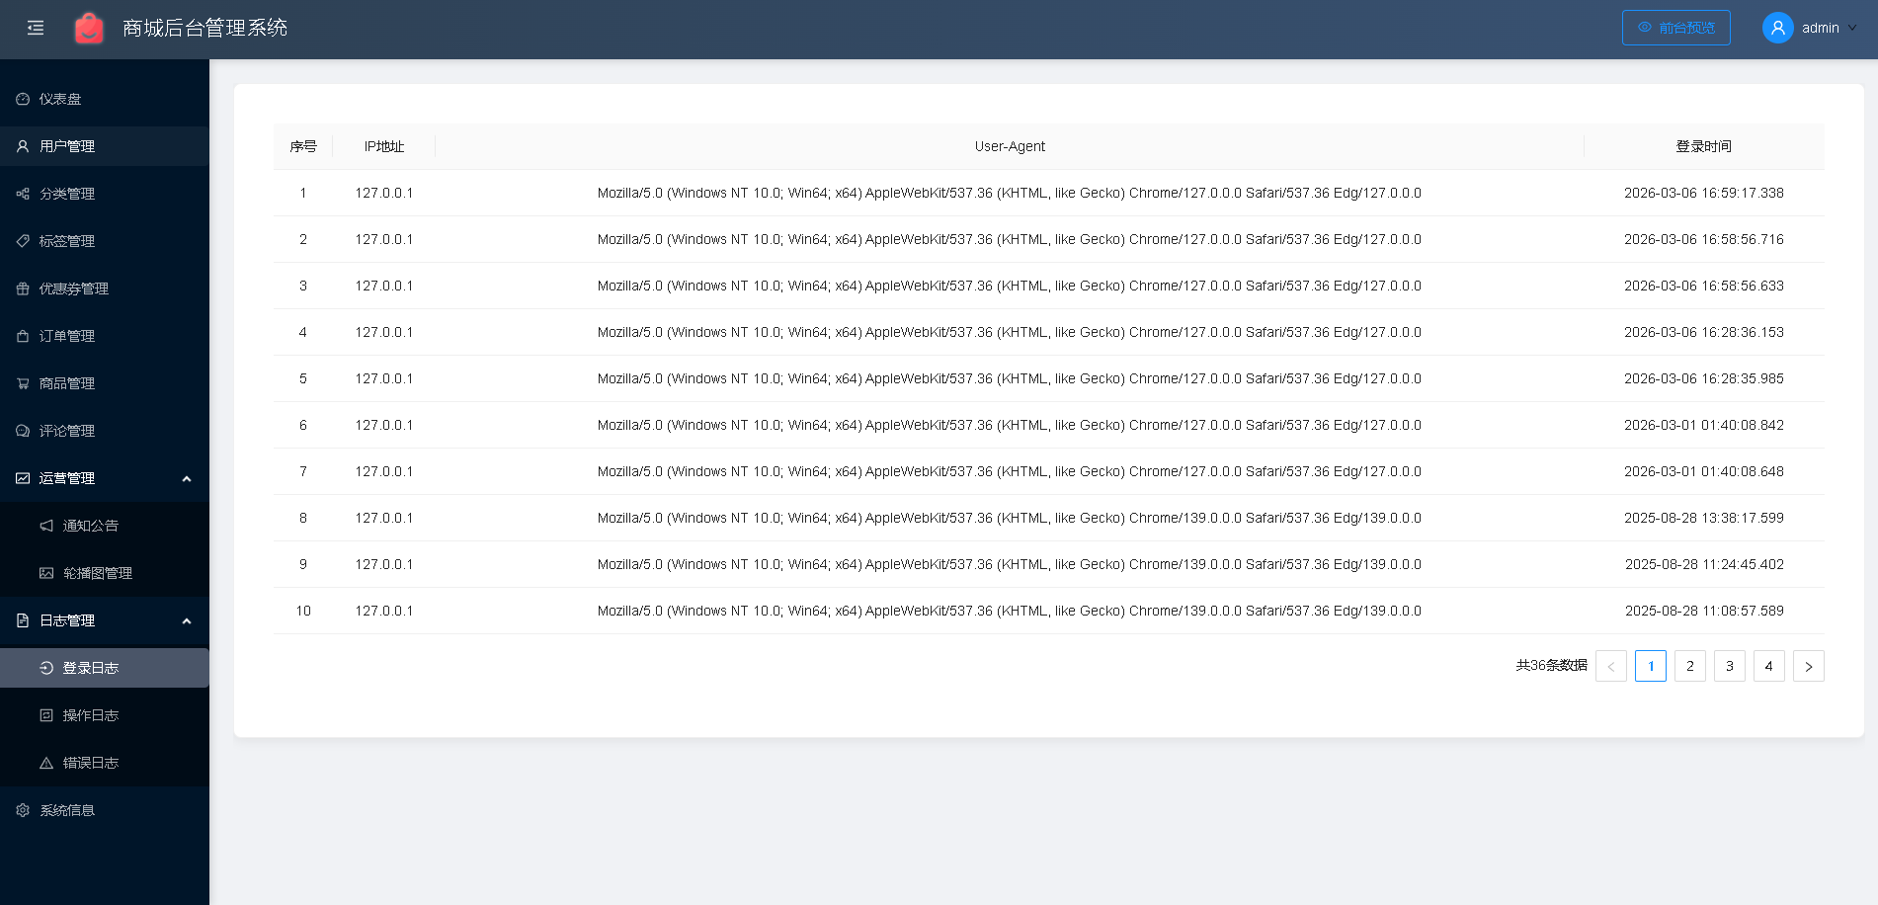
图5- 11 日志信息管理图

5.2.7 运营管理
运营管理系统是由广告管理和通知管理两个主要的子系统组成。广告管理系统主要对网站广告资源进行优化配置，通知管理系统主要是对平台内部消息进行展示以及相关操作处理，比如数据删除等。具体功能布局如所示：图5- 12和图5- 13
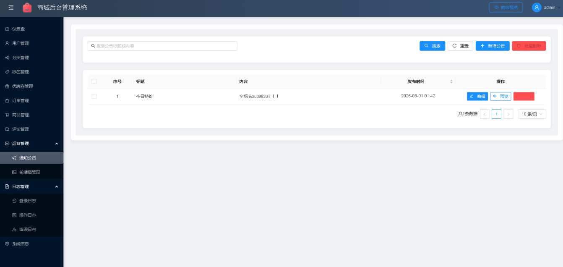
图5- 12 广告管理图
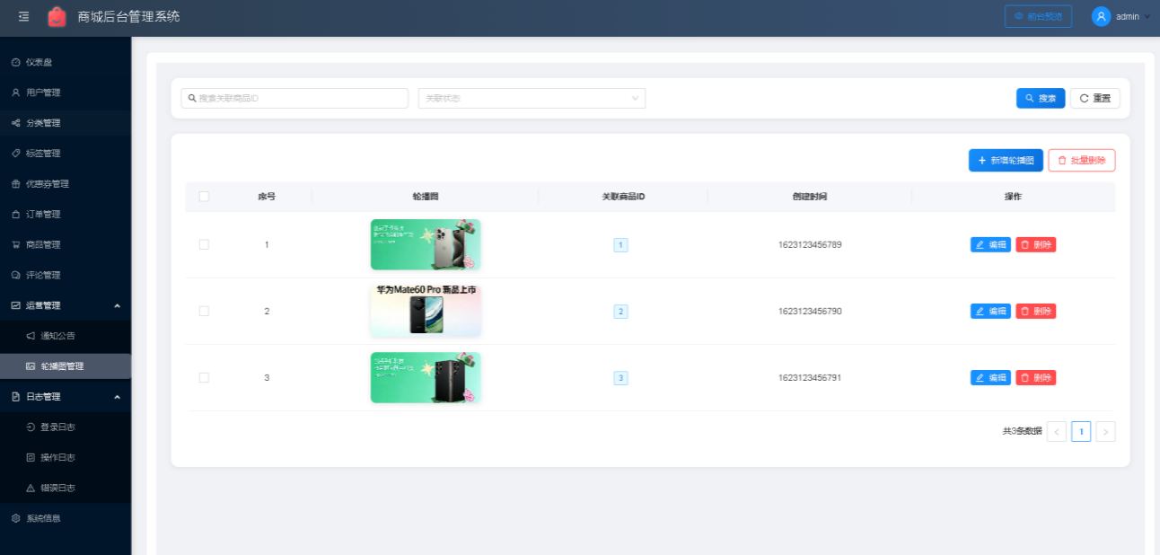
图5- 13 通知管理图

5.2.8 系统信息
系统信息展示模块主要的工作就是前端页面向后端发出HTTP请求来调用相应的接口，从而获取所需要的数据资源。后端使用自定义工具类对输入参数进行详细的解析和结构化的处理，从系统名称、版本号、操作系统类型、运行环境、CPU架构及其核心数、硬件配置详情、当前负载状态、内存总量、内存利用率等重要的属性中提取出来，最后把它们整理成JSON格式的数据对象返回给前端，从而实现界面的动态展示功能。具体的视觉效果如所示：图5- 14
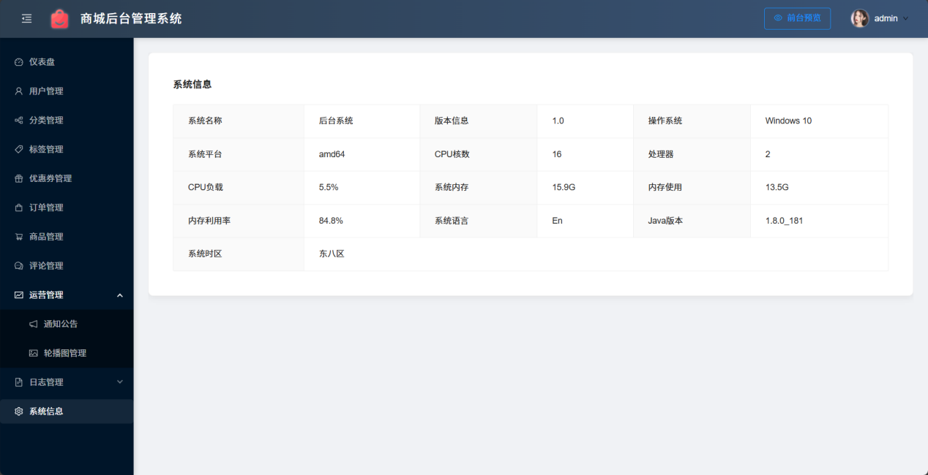
图5- 14 系统信息图

5.2.9 总览模块
总览模块把各种各样的数据统计和分析功能集成在一起，系统地将商品总量、订单数、站点浏览量、热销商品排行以及品类频次分布这些重要指标加以整理。该模块的界面布局如所示：图5- 15

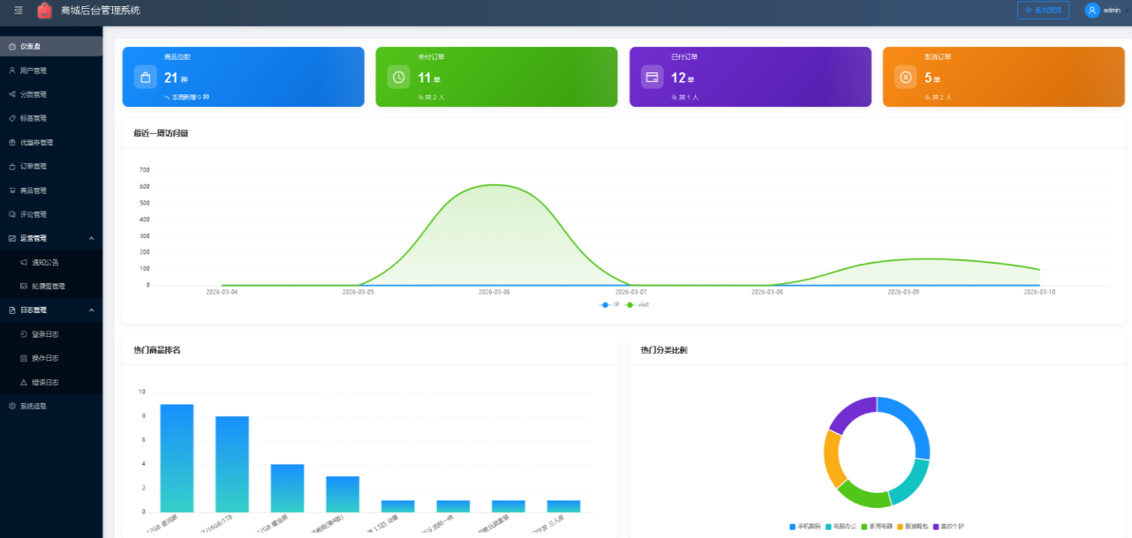
图5- 15 总览模块图

5.3 本章小结
本章对优选商城平台的前后端进行了全部的开发工作。在前端功能模块的设计上主要对注册登录界面功能的实现进行了研究（密码加密技术的使用、身份认证机制的建立）、首页布局的优化（分类导航栏设计、标签筛选逻辑设置、排序选项配置、搜索框的集成）、详情页重要组件的设计思路。同时对独立检索模块的技术细节进行了说明，给出了关键词匹配算法的具体实现方式以及结果可视化的表现形式；详细分析了用户中心模块的主要功能，包括订单历史追踪、地址簿管理、偏好设置更新等。各部分配有界面快照以及重要的源码片段，清楚地表现出设计方案的技术路线及创新之处。对后端管理系统主要做了如下功能的实现，即会员服务体系（多层次权限控制、实时数据同步）、分类管理体系（支持子类添加、删除或者重组）、标签定义工具（可以自由地修改属性参数）、商品发布流程管理（包含从草稿到正式上线的所有环节）、订单状态监控（具有状态变更确认和取消指令执行的功能）、系统日志监控系统（可以保存访问记录并发出异常警报）、营销活动策划工具（可以创建公告并推送）、综合统计报表生成器（可以汇总业务指标趋势图和用户行为分布分析数据）。这些功能一起组成了电子商务平台的商业逻辑和技术支撑体系，充分证明了Spring Boot框架配合Vue前端框架的技术组合在实际项目中具有非常高的性能和广阔的发展前景。

6 系统测试
系统测试主要是对系统的外部特性进行评价，主要方法就是用专业的测试团队设计出各种各样的测试用例来进行测试。该类测试包含信息平台的功能性、兼容性、性能参数、人机交互界面等各方面，具有很强的综合性以及精确的目标导向性。

6.1 测试策略

6.1.1 集成测试
系统集成测试阶段可以采用自顶向下逐层构建或者自底向上依次组装的方式进行测试任务。单元测试、系统集成测试都主要针对功能层面的验证工作，还要对一些独立模块以及整个集成系统做非功能性特性的抽样评价，从而对系统的性能特性以及稳定状况有一个全面的认识。

6.1.2 系统测试
系统整合完毕之后，就要开始系统的集成测试工作，即对各个功能模块之间以及它同业务流程之间的配合情况进行评价。主要目的在于检验系统任务执行的效率是否达到要求，从响应时间、安全可靠性和用户界面友好度等几个方面对系统的非功能特性进行综合分析。这五个步骤可以保证系统的实际使用效果好，用户体验好。

6.1.3 验收测试
验收测试体系有规范化的和非规范化的两大环节。在规范化的测试中，专职人员用用户的身份参加进去，在复杂的场景模拟下对系统的性能参数做严格的检验。非规范化的测试分为Alpha和Beta两种形式，前者是由开发团队主导的，主要对功能实现进行检验，并且可以对需求定义进行一定程度的修改；后者则是面向目标群体，在真实的操作环境中进行体验式的评价，这时系统的需求才正式被确定下来，所有的变更都需要经过严格的审批程序。

6.1.4 功能测试
功能测试的本质目的是检测软件各个功能单元是否准确、内部逻辑结构是否合理，重点放在和测试用例、业务流程紧密相关的用户需求上，采用体系化的办法对各个方面的内容做全面的检验。本类测试主要是针对数据处理的主要环节，即输入解析、数据转换、查询执行等进行的，还对业务规则在某些情况下是如何执行的进行了详细的分析。其实施标准一般是由功能设计文档或者相关的技术规范等正式文件来规定。

6.1.5 UI测试
用户界面UI测试的主要目的就是看界面设计是否能真正满足目标用户的实际需要。本测试主要考察界面在视觉效果、语言表达、结构规划和色彩搭配等各方面的美学特点，同时从功能实现的便捷性以及人机交互的整体体验水平两方面进行分析。该种测试包含技术方面功能性的检验，也有基于人机交互理论的设计审核，主要考察易用性指标的量化检测、综合用户体验的系统评价、人机工程学标准参数的审核等。

6.1.6 性能测试
作为软件工程体系里重要的质量保证手段，性能测试的主要目的就是借助系统的检测过程和分析手段，评判软件在某种运行环境之下表现出来的行为特性和技术指标是否达到事先设定的标准。该过程包含诸多要素，第一部分负载测试主要是模拟高并发请求的情境，检测系统的响应速度和资源分配情况，第二部分压力测试是专门针对极端工况展开的分析，目的是考察系统的抗压能力和可能的失效模式，第三部分容量测试是定量测量系统在处理大量数据或者承载巨大流量时的实际承载范围以及扩展可能性。

6.1.7 安全性测试
本文从安全性入手，对它的实际操作中主要的保证机制进行详细的分析。根据应用层面的需求，重点构建数据访问控制和业务功能管理的协同体系，用精细化的权限设置来保证用户对某个功能以及它所关联的数据有条理的访问。从系统架构上主要对身份认证技术的应用进行研究，即本地登录验证、远程接入安全防护等主要部分的设计及实现方式。

6.1.8 故障转移和恢复测试
本文主要对系统在故障情况下冗余切换及恢复性能进行评价，因此设计了一套专门用来测试硬件失效、软件异常、网络中断等突发情况的测试方案。本实验主要考察系统在上述极端条件下能否实现无缝迁移，数据一致性是否得到保证。尤其是当主服务器出现意外停机的时候，要考察备用服务器能否及时接手主要业务功能，保证服务连续性不被破坏，从而最大限度地减少用户操作受到的影响。

6.1.9 安装测试
安装测试的本质就是创建一个标准的评价体系，用来检验目标软件在一定的运行环境中是否能正常工作。无论是在初次部署、功能升级还是故障修复过程中，它的主要工作就是保证安装过程的顺利和稳定，从而减少由于安装环节中出现的问题给系统正常使用带来的不良影响。

6.1.10 测试管理
软件测试的根本目的就是发现潜在的缺陷，即Bug，治理效率的好坏直接关系到整个测试工作是否成功。在实际操作中，对检测出的异常情况要按照标准程序处理，即详细的记载、判定状态、修复问题、复测验证等重要部分，从而达到系统的管理目的。
1. 错误跟踪管理
为了对功能异常修复过程进行系统的跟踪，需要使用规范化的流程把软件测试中发现的问题整理到统一的错误管理系统数据库中。建立系统的字段结构以及数据录入规则的时候，既需要保证数据的完整性也要保证数据的应用性。测试记录的主要要素有如下几个方面，项目名称、版本号、执行人员ID、事件发生时间戳、运行环境详细信息（操作系统类型和硬件配置）、问题分类及优先级设置、故障重现步骤说明、相关截图附件、补充说明等。对每一条录入的信息还要增加独立的状态跟踪模块，包含责任人姓名、处理时间点、解决办法描述、状态变更历史等内容。特别之处在于权限管理要增强错误数据库的安全保护功能，采用不可逆加密存储的方式把新的异常记录存入数据库当中，进而提升敏感数据的安全保障水平。
2. 软件错误的状态
软件缺陷管理系统使用多样的状态标识方式，新建时标为新建，经过审核之后进入已确认阶段并交给指定的开发人员处理。修复完毕之后状态变为已修复（Fixed），然后进行验证，如果问题真的被解决了就归档为已完成，否则根据实际情况可以将其调整为不可重现或者暂缓。对符合要求的缺陷系统会把它标记为“已完成”，对于没有得到解决的问题则会保持“重新开启”的状态。该系列的变化就形成了一个完整的缺陷生命周期管理的体系结构。
3. Bug管理的一般流程
测试人员发现潜在缺陷之后，就应当将它标记为“新”状态并录入到缺陷管理系统当中。资深测试工程师马上对这个缺陷展开复查和评价，如果判定是真实的缺陷，就将其状态设为“Open”，并指定具体的任务交给负责的开发人员；如果是技术性的问题，那么就直接将其标记为“Declined”。开发人员需要定期查看Open状态的记录，对已经核实清楚的问题及时关闭，将状态变为Declined；如果是由于缺陷造成的，则立即开始设计方案的设计和实施，把状态改为Fixed。对短期内不能解决的问题，在系统中详细记录原因分析，保持“Open”状态以便以后跟进处理。重大复杂的技问题的决策一般不是由开发团队自行做出，而要经过组织专门评审会议来确定统一的意见。测试人员完成修复验证之后，如果结果达到预期目标，那么就将对应的条目标记为“Closed”，否则就继续保持“Open”的状态直到问题得到彻底解决。整个过程中所有的变更活动都按照标准化的操作手册以及规范化的文档管理程序进行，从而达到信息透明化、过程可追溯的目的。
4. 软件错误流程管理要点
为了提高缺陷判定的准确性，需要聘请有经验的测试专家来对新型潜在问题进行复审，主要看其是否真实以及操作过程是否规范、可重复^{[17]}。每项处理过程都要做好相关的信息记录工作，即经办人姓名、时间戳、处置策略以及结果反馈等内容都应被一一记录下来。对被标记为否决或者暂缓的问题，必须经过项目管理者、质量监督员和技术负责人三者共同讨论之后才能做出决定。缺陷修复完毕之后，最初报告者必须对缺陷进行检验，确认无误之后才可以正式将该条记录归档。应加强开发部门和质量管理部门之间的配合，在不能复现的情况出现时，可以向测试人员索取详细的实施过程、理论基础以及相关的实例材料，从而有利于问题的分析。

6.2 测试环境
本文主要研究建立一个完整的软件版本管理机制，采用独立部署开发、测试、生产三个运行环境来达到目的。各个环境的布局可以如所示：图6- 1

图6- 1
开发环境是软件产品开发技术架构体系和资源条件的总称，其主要目的就是完成代码编写、集成调试等主要工作。测试环境是检验软件性能和功能的试验场，它模拟出真实的运行情况来保证产品的质量。运行环境就是软件在实际业务环境中被部署、提供服务所处的环境。

6.3 测试用例及结果

6.3.1 后台功能测试用例
为验证电商管理后台各核心模块的功能可用性与高并发场景下的性能表现，本次测试模拟100 并发用户同时发起请求，对后台 8 大核心业务模块开展功能与性能验证。测试用例及结果如所示：表6- 1
表6- 1 后台功能测试用例图
模块名称 | 测试内容 | 并发数 | 状态 | 平均耗时(秒)
登录首页 | 1.管理员登录到后台首页 | 100 | 正常 | 0.218
 | 2.前端并发刷新后台首页
用户管理列表 | 1.查看用户列表 | 100 | 正常 | 0.582
 | 2.新增一个用户
 | 3.删除一个用户
 | 4.查询用户关键词
日志管理 | 1.刷新操作日志列表 | 100 | 正常 | 0.877
 | 2.刷新错误日志列表
 | 3.刷新登录日志列表
分类管理 | 1.新增一个分类 | 100 | 正常 | 0.697
 | 2.刷新分类列表
 | 3.删除一个分类
 | 4.更新一个分类
标签管理 | 1.新增一个标签 | 100 | 正常 | 0.233
 | 2.刷新标签列表
 | 3.删除一个标签
 | 4.更新一个标签
评论管理 | 1.刷新评论列表 | 100 | 正常 | 0.605
 | 2.删除一条评论
总览 | 1.刷新总览页面 | 100 | 正常 | 0.572
订单管理 | 1.刷新订单列表 | 100 | 正常 | 0.339

6.3.2 前台功能测试用例
前台用户端是面向最终消费者的业务入口，直接决定用户购物体验。本次测试覆盖登录、注册、搜索、首页、商品详情页、订单确认页、用户中心、通知中心 8 大核心用户场景，完整模拟用户从注册、浏览、下单到个人中心管理的全生命周期操作，测试结果如所示：表6- 2
表6- 2 前台功能测试用例图
模块名称 | 测试内容 | 并发数 | 状态 |  | 平均耗时(秒)
登录 | 1.用户登录到前台首页 | 100 | 正常 |  | 0.594
 | 2.并发刷新前台首页
注册 | 1.填写信息注册账号 | 100 | 正常 |  | 0.382
搜索 | 1.顶部输入内容并Enter | 100 | 正常 | 0.227
 | 2.顶部留空并Enter
 | 3.刷新搜索页面
首页 | 1.刷新首页 | 100 | 正常 |  | 0.677
 | 2.点击一个分类查看结果
 | 3.点击一个标签查看结果
 | 4.点击一个单项跳转详情
详情页 | 1.多次刷新详情页 | 100 | 正常 |  | 0.653
 | 2.点击收藏
 | 3.点击添加心愿单
 | 4.点击评论按钮并刷新
 | 5.发送一条评论
 | 6.评论点击最新或最热
 | 7.点击喜欢一条评论按钮
订单确认页 | 1.点击确认按钮 | 100 | 正常 |  | 0.601
 | 2.返回上一页
用户中心 | 1.刷新订单信息 | 100 | 正常 |  | 0.587
 | 2.刷新地址管理信息
 | 3.刷新我的收藏界面
 | 4.刷新我的心愿单界面
 | 5.刷新资料界面
 | 6.刷新安全界面
 | 7.刷新推送设置界面
 | 8.刷新消息界面
通知中心 | 1.点击通知中心icon | 100 | 正常 |  | 0.217

6.4 测试总结
从后台并发性能测试的数据可知，该系统在100个并发用户的情况下可以正常工作。在线用户和事务处理请求数量之比为大约10：1，因此该系统可以支持近1000人并发访问。经过模拟多线程后发现，系统资源消耗的主要瓶颈是应用服务器CPU利用率和数据库服务器存储设备读写速度。如果保持现有的数据量和硬件条件不变，那么在性能上做进一步的改进，可以依靠提高应用服务器CPU的性能或者加强数据库存储子系统的读写速度来达到目的。

6.5 本章小结
本章主要对优选商城平台进行系统的测试和评价，主要从功能是否齐全、性能是否可靠、安全方面等几个方面来考察。根据多维评价指标体系来制定并实施技术测评方案，分为模块间接口集成测试、系统级功能测试、面向用户需求的服务优化试验这三个部分。对数据库连接稳定性、数据传输效率、用户界面友好度、多设备适配性、抗恶意攻击性、数据加密性等各个方面进行专门的分析，利用负载均衡技术以及虚拟化环境创建高仿真的实验条件，在严格控制变量的情况下获取实验数据。为了保证结果的客观性、可靠性，在专业的实验室里进行封闭式的测试工作，排除外界环境干扰的可能性。从实际的应用场景中选取高频任务（会员注册管理、订单跟踪服务、库存更新指令等）编写出标准化的脚本来实现自动化执行，以达到提高工作效率和减少人为差错的目的。最后的统计结果显示，在峰值负荷运行（即每秒100次请求）的情况下，系统整体性能较好，没有出现大的延迟和中断，可以很快恢复。该成果不但提高了项目的商业价值，也给之后的商业化运作提供有力的技术支撑。

结论
本文以Spring Boot为依托，使用分层架构设计思想来创建一个综合性的电商平台，主要完成数据库模型的设计、实体对象映射规则的确定以及核心功能模块（用户认证体系、商品管理机制、订单处理流程、评价反馈系统、前端用户体验改善等）的实现。同时，用高级特性来扩充后台管理系统业务能力。选择Spring Boot作为开发工具的主要原因就是，相比于传统的Spring MVC或者J2EE框架来说，它大大简化了开发初期的配置工作，提高了编码效率，并且增强了系统的稳定性；轻量级、灵活的特点不仅可以节省资源，而且可以大大缩短项目的交付时间，从而有效地降低总成本。根据实际应用环境的压力测试和性能分析可知，本系统响应速度快、数据存储效率高、安全可靠，可以满足电子商务目前的需求。
虽然本研究提出的商城系统应用方案已经取得了一些初步成果，但是它的研究领域以及优化空间还值得进一步的探究。就用户界面的设计而言，目前前端框架所具备的功能比较单一，视觉效果也比较单调。可以利用CSS3、JavaScript等技术，开发出具有层次感、互动性的交互界面，用PhantomJS工具将整个页面动态渲染成静态HTML文件，从而大大提高加载速度，提高系统的稳定性能。大数据分析模块技术上的不足之处，应该采用机器学习算法去对以往的交易数据以及市场走向展开深入挖掘并加以预测性的建模工作，以此来给库存管理决策以及精准营销策略的制订给予数据支撑。还需要对云存储服务资源池进行设计和部署，创建出一个具有很强弹性的分布式架构来应对突然出现的流量高峰，从而保证平台的持续高效运转。这四个方向有利于使本系统更加智能，向更高的可靠性能靠拢。

参考文献
- 宜镓.基于Spring Boot的电商秒杀系统的设计与实现[D].西安电子科技大学,李2022.DOI:10.27389/d.cnki.gxadu.2022.002507.
- 唐苏旭.基于Spring Boot的房屋租赁系统的设计与实现[D].首都经济贸易大学,2021.DOI:10.27338/d.cnki.gsjmu.2021.000801.
- 陈金玉,郭佳.“互联网+”社区居家养老App的设计与实现[J].无线互联科技,2023,20(14):83-86
- 李柯安宁.基于基因组选择开发可视化计算软件[D].中国农业科学院,2023.DOI:10.27630/d.cnki.gznky.2023.000615.
- 刘独玉,王威,徐宝灵,等.中国蛇伤注册系统平台建设研究[J].蛇志,2023,35(03):293-298.
- 单斌.Web前端开发技术以及优化策略分析[J].数字技术与应用,2020,38(04):83-84.DOI:10.19695/j.cnki.cn12-1369.2020.04.41.
- 龚勋,徐世亮,计国兴.九江市土地二级市场交易系统设计与实现[J].江西通信科技,2024,(03):33-35.DOI:10.16714/j.cnki.36-1115/tn.2024.03.004.
- 殷玉洁.基于BERT模型的中英文词汇简化方法研究[D].扬州大学,2023.DOI:10.27441/d.cnki.gyzdu.2023.000532.
- 任军锋,贾宝林.基于国密算法的流媒体加密传输方案设计[J].自动化仪表,2025,46(06):115-119+126.DOI:10.16086/j.cnki.issn1000-0380.2023070100.
- 张景文,张雪,于逍航.基于提示词智能优化机制的智慧教学平台研发和实践[J].电脑编程技巧与维护,2026,(03):133-136.DOI:10.16184/j.cnki.comprg.2026.03.048.
- 鲁文志.基于Web的工程算量系统开发[J].现代信息科技,2025,9(04):112-118.DOI:10.19850/j.cnki.2096-4706.2025.04.022.
- 李晓军,肖忠东,祝春阳,等.信息系统可用性问题对用户情绪知觉的影响[J].应用心理学,2018,24(02):164-174.
- 吴慧伦,李威,谭祥,等.基于虚拟现实技术的航天地面测控系统维修性设计与评价[J].电讯技术,2025,65(11):1729-1736.DOI:10.20079/j.issn.1001-893x.240601002.
- GAO J ,ZHENG F ,QI F , et al.Sunway supercomputer architecture towards exascale computing: analysis and practice[J].Science China(Information Sciences),2021,64(04):177-197.
- Guo J ,Liu P ,Xue F , et al.Perspective on the operando battery monitoring of multi-parameter by embedded optical fiber sensors[J].Journal of Energy Chemistry,2025,110(11):899-919.
- Qiu C ,Tan J ,Liu Z , et al.Design Theory and Method of Complex Products: A Review[J].Chinese Journal of Mechanical Engineering,2022,35(05):17-32.
- SUN W .Assessment of advanced RANS turbulence models for prediction of complex flows in compressors[J].Chinese Journal of Aeronautics,2023,36(09):162-177.

致 谢
本论文（设计）的完成，离不开各位师长与亲友的鼎力支持。首先，我要向我的指导教师致以最诚挚的谢意，他以严谨的治学态度、精益求精的工作作风，在论文选题、框架搭建与内容修改等各个阶段给予了我细致入微的指导。每当我在研究过程中遇到瓶颈时，他总能耐心点拨，引导我找到解决问题的方向；他的言传身教，不仅提升了我的学术素养，更塑造了我对待工作的责任感。这份教诲与鼓励将伴随我未来的学术与职业道路。同时，感谢广州华立学院所有授课老师，他们在我本科学习中为我奠定了扎实的专业基础。从基础理论到前沿知识，老师们深入浅出的讲解让我受益匪浅；课堂上的启发与课后的交流，激发了我的学习兴趣，让我逐步培养了独立思考与研究的能力。特别感谢那些在专业课程中给予我启发的老师们，他们的悉心教导是我学术成长的重要支撑。感谢同窗好友的陪伴与互助，在论文撰写的过程中，我们相互鼓励、共同探讨，分享资料与心得，在深夜的讨论中碰撞思想，让这段时光充满温暖与力量。此外，我还要深深感谢我的家人，尤其是我的父母，他们在我求学路上给予了无私的关爱与支持，他们的理解与鼓励是我不断前行的动力。最后，感谢所有在论文完成过程中提供帮助的朋友，你们的陪伴让这段旅程更加难忘。这份成果凝聚了众人的智慧与情谊，我将永远铭记于心。

